POVRŠINSKE VODE

Kaj so?
Stoječe in tekoče vode na površini zemlje: jezera, reke, potoki, zajezitve, brakične vode, priobalno morje

Svetovne zaloge vode
97,5 % slana voda
2,5 % neslana voda:
- 75 % ledeniki in ledene gore 1,88 %
- 24 % podtalnica 0,6 %
- 1 % jezera, reke, zemlja
0,01% 0,01 %

Dolgoročni cilj vodnega gospodarstva: visoka kvaliteta vseh naravnih vod (Okvirna vodna direktiva OVD)
- Minimiziranje strupenih vplivov onesnaževalcev
- posebna pozornost obstojnim in/ali bioakumulirajočim snovem

VPLIV ONESNAŽENJA NA ORGANIZME
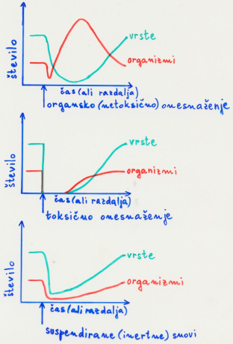

BIOLOŠKA ANALIZA

Fizikalne in kemijske karakteristike vodnega telesa vplivajo na:
- pogostost
- vrstno sestavo
- stabilnost
- produktivnost
- fiziološko stanje vodnih organizmov

- Ekološka metoda – teren
biološka analiza življenjskih združb
določanje prisotnosti in pogostosti indikatorskih organizmov ali sestave življenjske združbe (biocenoze)

- Fiziološka metoda – laboratorij
laboratorijski testi z vodnimi organizmi
ugotavljanje hitrosti metaboličnih aktivnosti (biorazgradnje, fotosinteze), merjenje strupenosti, biokoncentracije in bioakumulacije onesnaževal v vodi s testnimi organizmi

Ekološka metoda: zbiranje, identifikacija, štetje organizmov
Kolkwitz in Marsson 1909

Liebmannov saprobni sistem
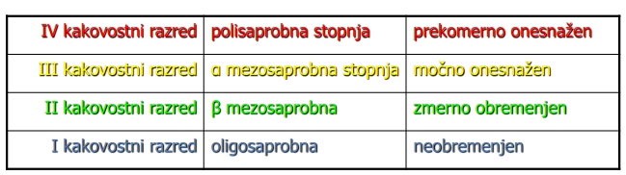

Ekološki cilji in ekološki status
(Water Framework Directive, 2000/60/EC)
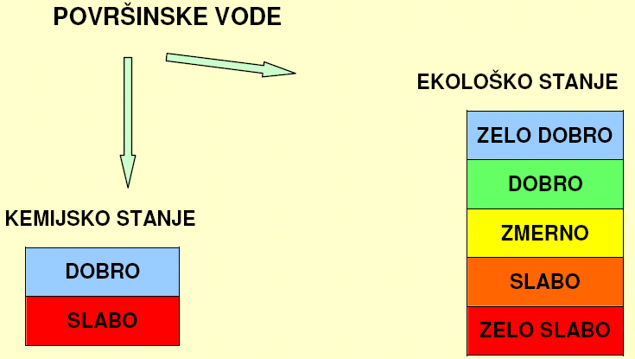

Kvalitativno vzorčevanje:
- zajamemo vse mikrohabitate na posameznem vzorčevalnem mestu.
- določimo vse vrste, a ne število mikroorganizmov.

Kvantitativno vzorčevanje:
- vzorčujemo v celoti na točno določeni površini.
- popolne vrste in številčna razmerja med njimi
- zbiranje, identifikacija in štetje organizmov

Pazimo na:
- Ne vzorčimo:
- v času visokih vod ali prej kot 4 tedne po visokih vodah
- v času izsušenosti ali prej kot 4 tedne po izsušitvi
- v času vseh drugih motenj izzvanih zaradi naravnih procesov
- Vzorčimo pododsek, ki je dolg 5 % dolžine vzorčnega mesta in znaša:
- 25 m, če je velikost prispevne površine vodotoka do 10-100 km²
- 50 m, če je velikost prispevne površine vodotoka do 100-1000 km²
- 100 m, če je velikost prispevne površine vodotoka do 1000-2500 km² in ni uvrščen v kategorijo »velike reke«
- 250 m, za vse »velike reke«
- Še druge zahteve...

POREČJE – področje zemlje, iz katerega se vsa voda, ki pade nanj, izteka v določen rečni sistem.
- pretoki (hidrološke karakteristike reke)
- padavine
- uporaba vode
- onesnaževalci (točkovni, netočkovni viri) industrija, prebivalstvo, poljedelstvo, živinoreja, deponije….

Porečje Donave
- 18 držav
- 817.000 km² področje porečja

Vodomerne postaje
- 170 merskih mest

PRETOKI VODOTOKOV
Analiza pretokov:
- nizki
- srednji
- maksimalni
Pomembni so nizki sušni pretoki (najnižji 7 dnevni pretok v določenem časovnem obdobju npr. 1 leto, 10 let, 30 let, 50 let) kot kritični pogoj.
Pri visokih pretokih se emitira ne-točkovno onesnaženje

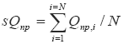
Nizki srednji pretok = aritmetično povprečje najnižjih letnih vrednosti pretoka vodotoka v daljšem opazovalnem obdobju. Srednji nizki pretok se izraža v $\frac{l}{s}$ in se izračuna po enačbi:
- _{S}Q_{np} … srednji nizki pretok
- Q_{np,i} … najmanjši pretok v i-tem koledarskem letu in
- N … število let v opazovalnem obdobju, ki je običajno 30. (Uradni list RS, št. 41/04).

MERJENJE PRETOKA REKE
Q = v * S
Q - pretok reke
v - hitrost vode (m/s)
S - prečna površina reke (m²)
Q = ⅀Q_{i} = ⅀(v_{i} * S_{i})

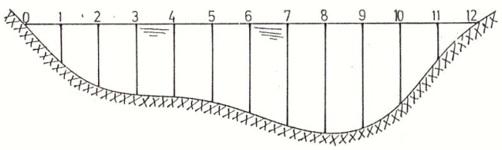
Navpični preseki prečne površine reke

VZORČEVANJE
- Je zajmanje vzorcev vode.
- Ročno, avtomatsko.
- Ročno vzorčenje: zajamemo trenutni vzorec (če se kvaliteta le malo spreminja s časom - vodotok)
- Avtomatsko vzorčenje: 24-urni povprečni vzorci:
- časovno proporcionalno: vsako uro določen V?
- pretočno proporcionalno: glede na količino pretečene vode – povežemo z merilnikom pretoka.

LOKACIJE VZORČEVALNIH POSTAJ
- izbira glede na namen študije
- ocena splošne kvalitete vode
- ocena vpliva onesnaževalcev
- ocena asimilacijske kapacitete reke
- ocena vpliva pritokov
- enoten vzorec po preseku
- pri bistveno različnih fizikalnih karakteristikah
- umetne fizične strukture (zajezitve...)

VRSTE VZORČEVALNIH POSTAJ
- OSNOVNE - kvaliteta, klasifikacija vode
- sotočje vodotokov in pritokov
- pod rečnimi objekti
- nad in pod iztoki onesnaževalcev
- pod industrijskimi in urbanimi centri
- na mestih odvzemov vode
- POMOŽNE
- vpliv določenih polutantov
- določanje asimilacijske kapacitete
- specialne študije

SKUPINE PARAMETROV
- Fizikalni/kemijski indikatorji
- Karakteristični za vsebnost kisika
- Karakteristike mineralnih snovi
- Nutrienti
- Specifični organski polutanti
- Specifični anorganski polutanti
- Specifični polutanti - težke kovine
- Specifični polutanti – radioaktivnost
- Biološki indikatorji
- Mikrobiološki indikatorji

OBDELAVA PODATKOV IN PREZENTACIJA
- zbiranje in shranjevanje podatkov – podatkovne računalniške baze
- interpretacija podatkov z ozirom na:
- namen študije
- specifična vprašanja
- problematiko okolja
- gospodarjenje – upravljanje z vodnimi viri
- Kakšna je kvaliteta na neki specifični lokaciji ali področju?
- Kakšni so trendi kvalitete na področju; se kvaliteta izboljšuje ali poslabšuje?
- V kakšni relaciji so posamezni parametri med seboj na posamezni postaji in v kakšni s pretokom?
- Ali so frekvence vzorčevanja primerne in ali so lokacije pravilno postavljene, da predstavljajo kvaliteto vode na področju?
- Kakšne so celotne masne obremenitve snovi, ki prehajajo v in iz vodnega sistema in od kje izvirajo?
Tabelarične ali grafične predstavitve

ZAKONODAJA
- UREDBA o stanju površinskih voda
UL RS št. 14/2009 namesto Uredba o kemijskem stanju... UL RS š t. 11/2002
- PRAVILNIK o monitoringu stanja površinskih voda
UL RS št. 10/2002 namesto Pravilnik.. kemijskega stanja... UL RS š t. 11/2002
- UREDBA o kakovosti površinskih voda za življenje sladkovodnih vrst rib UL RS št. 46/2002
- PRAVILNIK o imisijskem monitoringu kakovosti površinske vode za življenje sladkovodnih vrst rib UL RS št. 71/2002
- UREDBA o kakovosti vode za življenje in rast morskih školjk in morskih polžev UL RS št. 46/2002
- Pravilnik o monitoringu kakovosti površinske vode za življenje in rast morskih školjk in morskih polžev UL RS št. 71/2002
- Pravilnik o določitvi odsekov površinskih voda pomembnih za življenje sladkovodnih vrst rib UL RS št. 28/2005

Uredba o stanju površinskih voda UL RS št. 14/2009
- Merila za ugotavljanje stanja površinskih voda
- Okoljske standarde kakovosti za ugotavljanje kemijskega stanja ter merila in okoljske standarde kakovosti za ugotavljanje ekološkega stanja površinskih voda

Za kemijsko stanje 33 snovi

- Kemijske parametre za ugotavljanje kemijskega stanja površinskih voda
- prednostne snovi PS
- predostne nevarne snovi PNS
- druga onesnaževala DO

- Okoljske standarde kakovosti za parametre kemijskega stanja površinskih voda in razvrščanje v razrede
- letna povprečna vrednost LP-OSK
- največja dovoljena koncentracija parametra kemijskega stanja v vodi NDK-OSK

Za ekološko stanje
- Elemente kakovosti za ugotavljanje ekološkega stanja površinskih voda
- Metrike za vrednotenje s posameznimi biološkimi elementi ekološkega stanja
- Parametre za vrednotenje posameznih kemijskih elementov kakovosti, ki podpirajo biološke elemente
- Parametre za vrednotenje posameznih splošnih fizikalno-kemijskih elementov kakovosti, ki podpirajo biološke elemente
- Parametre za vrednotenje s posameznimi hidromorfološkimi elementi kakovosti, ki podpirajo biološke elemente
- Razrede in opisne opredelitve razredov ekološkega stanja
- Mejne vrednosti za posamezne razrede ekološkega stanja za vrednotenje z biološkimi elementi
- Mejne vrednosti za posamezne razrede ekološkega stanja za posebna onesnaževala
- Mejne vrednosti za posamezne razrede ekološkega stanja za splošne fizikalno-kemijske parametre
- Merila za vrednotenje s posameznimi elementi ekološkega stanja
- Merila za ugotavljanje ekološkega stanja in njihovo razvrščanje v razrede

Dodatne zahteve za
- Površinske vode ali njihove dele, kjer se odvzema voda za oskrbo s pitno vodo
- Površinske vode ali njihove dele na posameznih varstvenih območjih (območjih Natura 2000), v skladu s predpisi, ki urejajo ohranjanje narave

Vodno telo površinske vode ima dobro kemijsko stanje, če:
- letna povprečna vrednost parametra kemijskega stanja na nobenem od mest vzorčenja ni večja od LP-OSK določene v prilogi 2

- največja izmerjena vrednost parametra kemijskega stanja na nobenem od mest vzorčenja ni večja od NDK-OSK določene v prilogi 2

- časovna vrsta vrednosti nobenega od parametrov kemijskega stanja, za katere se ugotavlja vrednost v sedimentih, nima trenda naraščanja
Pravilnik o monitoringu stanja površinskih voda UL RS št. 10/2009

- NADZORNI MONITORING - Ocena celovitega stanja površinske vode v vsakem porečju
- prispevna površina nad 2.500 km²
- vodno območje nad 0,5 km²
- državna meja,
- obremenitev z onesnaževalom, ki se prenese čez državno mejo ali v morje

- OPERATIVNI MONITORING
- iz nadzornega m. ocenjeno, da ne bodo doseženi okoljski cilji
- se izvajajo ukrepi za doseganje dobrega stanja
- imajo slabo stanje

- PREISKOVALNI MONITORING
- ugotoviti razloge za prekoračitev OSK in MV za dobro ekološko stanje
- ugotoviti vzroke za nedoseganje ciljev
- ugotoviti velikost in vplive naključnega onesnaženja

PODZEMNE VODE - PODTALNICE
Kaj so?
Vode pod površino tal v zasičenem območju in v neposrednem stiku s tlemi ali podtaljem

SVETOVNE ZALOGE VODE
97,5 % slana voda
2,5 % neslana voda:
75 % ledeniki in ledene gore 1,88 %
24 % podtalnica 0,6 %
1 % jezera, reke, zemlja
0,01% 0,01 %

USODA PADAVIN
- Ostanejo v zemlji kot zemeljska vlaga, eventuelno izhlapijo, alternativno ostanejo shranjene v snegu.
- Tečejo po površini v manjše kanale reke, jezera. Kot površinske vode izhlapevajo, pronicajo v zemljo – podtalnica, nadaljujejo površinski tok v rekah do morja.
- Infiltrirajo v zemljo, pronicajo do podtalnice – shranjena v poroznih sedimentih in kameninah.

PODTALNICA
Talna voda lahko ostane v teh poroznih plasteh od nekaj dni do mogoče milijone let.

Podtalnica se lahko odstrani:
- z naravnim kapilarnim gibanjem na površino zemlje,
- s porabo rastlin,
- s tokom v površinske reke, jezera ali direktno v morje
- umetno s črpanjem iz vodnjakov ali vrtin.

- nenasičena cona (prezračena cona) – prostori zemeljskih por vsebujejo zrak in vodo – vadozna voda
- nasičena cona – vse pore so napolnjene z vodo - podtalnica
stik med njima
gladina podtalnice

VODONOSNIK – plast kamenin pod površjem tal zadostne poroznosti in prepustnosti, da omogoča znatnejši pretok podzemne vode
- neomejen vodonosnik
- omejen vodonosnik

PRESKRBA Z VODO

Iz dveh glavnih virov vodnega cikla:
- površinske vode
- podtalnica (čistejša, potrebuje manj obdelave)

% PITNE VODE IZ PODTALNIC V EVROPSKIH DRŽAVAH
Danska 98 %
Avstrija 96%
Portugalska 94%
Italija 91%
Nemčija (Z) 89%
Švica 75%
Francija 70%
Belgija 67%
Luksemburg 66%
Finska 49%
Švedska 49%
Grčija 40%
Anglija 25%
Irska 25%
Španija 20%
Madžarska 10%
- SLOVENIJA
- podtalnica 56,9% 97,4%
- izviri 40,5%
- površinske vode 2,6%

SLOVENIJA
Površina: 20.222 km
Povprečne letne padavine:
- 800 mm porečje Mure
- 3000 mm Bohinj
- 1000 mm Primorska
- 1500 mm centralna Slovenija

230 m³/s vode na razpolago:
- 90 m³/s iz porečij Drave in Mure
- 140 m³/s iz teritorija Slovenije

Od tega le 50 m³/s direktno (brez čiščenja) za pitno vodo

REZERVE PITNE VODE V SLOVENIJI
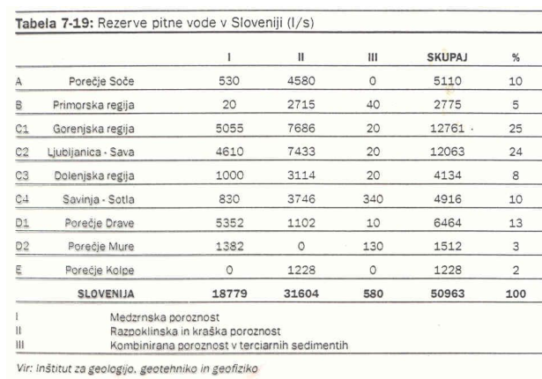

MERILNA MESTA MONITORINGA 2006 - 86 mest
- 21 vodnih teles podzemnih vod (60% aluvialni, 40% kraš ki in razpoklinski vodonosniki)

ZAKONODAJA
- Pravilnik o določitvi vodnih teles podzemnih voda UL RS št. 63/2005
- Uredba o stanju podzemnih voda UL RS št. 25/2009
namesto: UREDBA o kakovosti podzemne vode UL RS št 11/2002 in 100/2005
- Pravilnik o monitoringu podzemnih voda UL RS št. 31/2009
namesto UL RS št. 42/2002
- Pravilnik o obratovalnem monitoringu onesnaževanja podzemne vode UL RS št. 49/2006
namesto: PRAVILNIK o monitoringu onesnaženosti podzemnih voda z nevarnimi snovmi UL RS št. 5/2000
- Odredba o prepopvedi in omejitvi prometa oz. uporabe FFS, ki vsebujejo določene aktivne snovi UL RS št. 105/2001
- Odlok o območju vodonosnikov in njihovih hidrografskih zaledij, ogroženih zaradi fitofarmacevtskih sredstev UL RS št. 97/2002

UPORABA GNOJIL
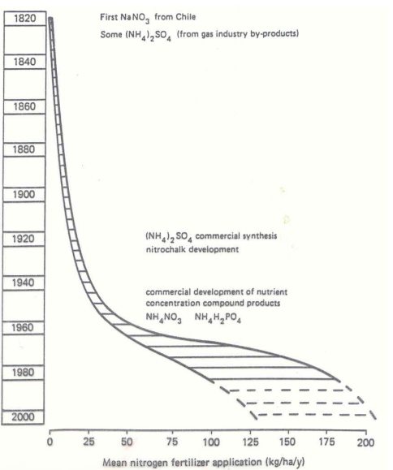
Uporaba dušikovih gnojil (kg/ha/leto)
PRESKRBA Z VODO
Iz dveh glavnih virov vodnega cikla:
- površinske vode
- podtalnica (čistejša, potrebuje manj obdelave)

ČLOVEKOV VODNI CIKEL V HIDROLOŠKEM CIKLU

ODVZEM VODE IN OBDELAVA DISTRIBUCIJA PORABA KANALIZACIJA ČIŠČENJE ODPLAK
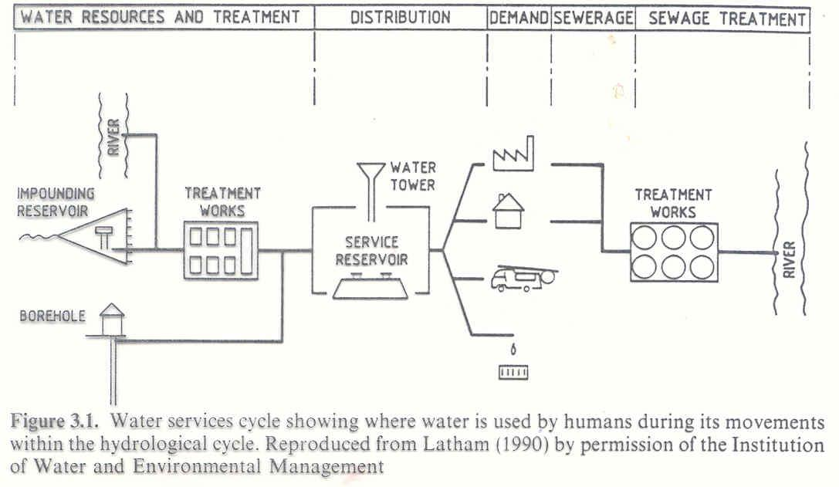

Voda absorbira naravne in umetne snovi

neprimerna za pitje brez obdelave

Pomembnejše kategorije nezaželenih snovi v pitni vodi
- barva (razt. org. snovi šotnate zemlje, soli Fe in Mn)
- suspendirane snovi (droben anorganski in rastlinski material)
- motnost (suspenzije finih delcev, bakterije, zračni mehurčki)
- patogeni (bakterije, virusi, protozoa)
- trdota
- okus in vonj (odp. vode, Fe, Mn, Al, pomanjkanje O₂, alge)
- škodljive kemikalije

Pripraviti zadostno in stalno preskrbo z vodo, ki bo kemijsko, bakteriološko in estetsko zadovoljiva

Kakšna mora biti pitna voda po čiščenju:
- okusna
- varna
- bistra
- brez barve in vonja
- primerno mehka
- nekorozivna
- z nizko vsebnostjo org. snovi

ZAKONODAJA
- Uredba o kakovosti površinskih voda, ki se jih odvzema za oskrbo s pitno vodo UL RS št. 125/2000, 4/2001
- Pravilnik o imisijskem monitoringu kakovosti površinskih voda, ki se jih odvzema za oskrbo s pitno vodo UL RS št. 40/2001
- Uredba o standardih kakovosti podzemne vode UL RS št. 100/2005
- Pravilnik o imisijskem monitoringu podzemne vode UL RS št. 42/2002
- Pravilnik o obratovalnem monitoringu onesnaževanja podzemne vode UL RS št. 49/2006
- PRAVILNIK o pitni vodi UL RS 19/2004, 35/2004, 26/2006, 92/2006
- Pravilnik o oskrbi s pitno vodo UL RS 35/2006

PRIPRAVA PITNE VODE
Glavni procesi priprave pitne vode
- grobo sito
- fino sito odvzem iz površinskih vod
odvzem iz podtalnic
- aeracija – prezračevanje
- koagulacija
- flokulacija
- bistrenje-usedanje
- filtracija
- desinfekcija
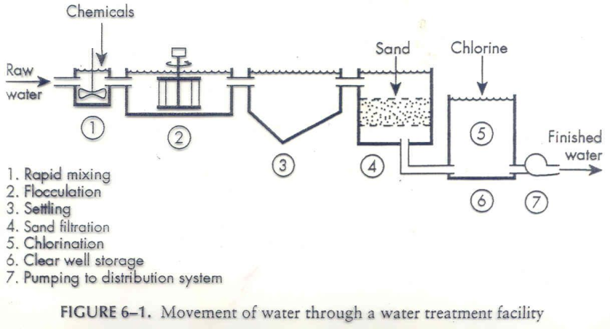

Hitrost usedanja delcev z gostoto 2,65 g/ml v vodi pri 10°C
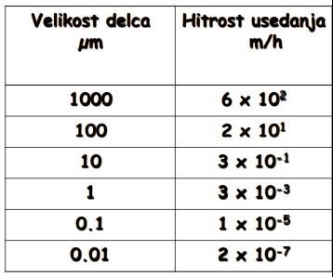

Odstranjevanje koloidnih delcev z usedanjem zahteva:

- nevtralizacijo naboja (razelektritev) –KOAGULACIJA
- nastanek večjih flokul (kosmov) -FLOKULACIJA

KOAGULACIJA
kemijski proces destabilizacije koloidnih delcev
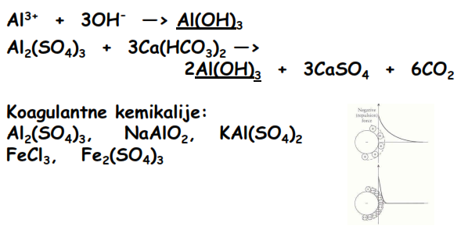
FLOKULACIJA
Koagulirane delce (kosme, flokule) povečamo na fizikalen način, z adsorpcijo na dolgo verigo organskega polimera (flokulanta)

FLOKULANTI:
- poliakrilamidi
- polietilenoksid
- poliakrilna kislina
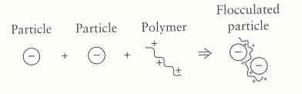

Dezinfekcija vode
- Klor
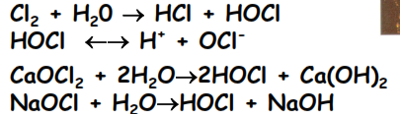
- Klor dioksid ClO₂
- Ozon
- UV (250-265nm)
- Membranski proces

PARAMETRI ZA VREDNOTENJE ONESNAŽENJA
- SPECIFIČNI PARAMETRI
definirane kemijske snovi
- NESPECIFIČNI PARAMETRI
sumarni parametri

SPECIFIČNI PARAMETRI ZA VREDNOTENJE ONESNAŽENJA
Organski dušik, Amonij, Nitrit, nitrat, Fosfat (orto, poli), Organski fosfor, Sulfat, Sulfid, Cianid, Kovine, Fenol, Formaldehid, Pesticidi, Organska topila

NESPECIFIČNI PARAMETRI ZA VREDNOTENJE ONESNAŽENJA
- BPK (BPK₅) - biokemijska potreba po kisiku
- KPK - kemijska potreba po kisiku
- TOC - celotni (totalni) organski ogljik
- TOX - totalne org. spojine halogenov (X...Cl, Br, J)
(AOX - org. spojine halogenov, ki se adsorbirajo)
- Neraztopljene snovi
- Razgradljivost
- Strupenost
BIOKEMIJSKA POTREBA PO KISIKU - BPK
Kaj je BPK?
je množina kisika, ki je potrebna za oksidacijo razgradljivih organskih snovi s pomočjo mikroorganizmov, ki jih vzorec vsebuje.
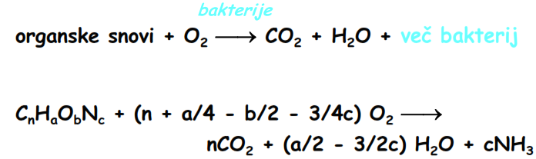

KINETIKA BPK
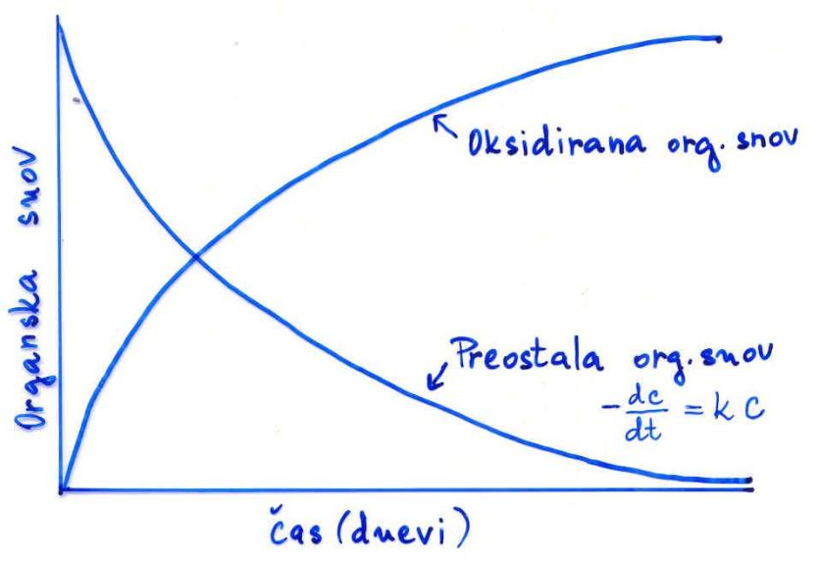

KRIVULJA BPK
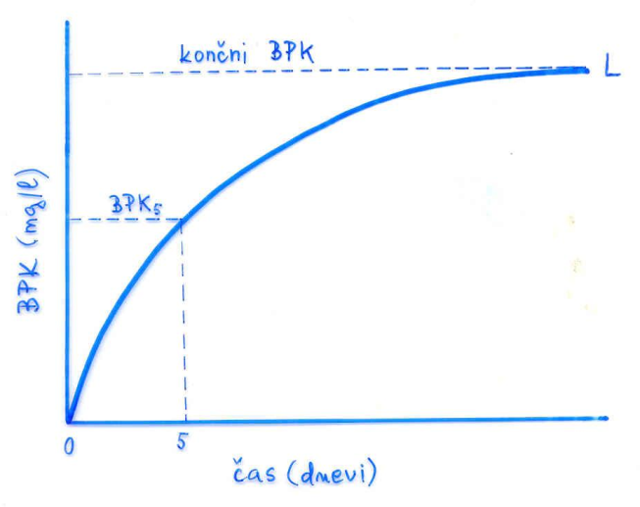

BPK IN NITRIFIKACIJA
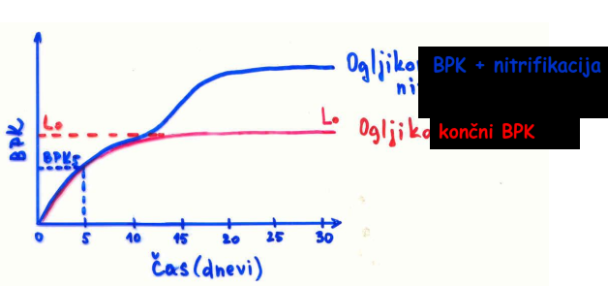
Nitrifikacija:
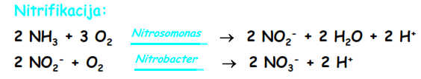

Vplivi na hitrost reakcije BPK - Temperatura
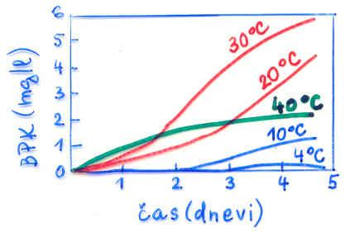

Vplivi na hitrost reakcije BPK - Hranila (N, P)
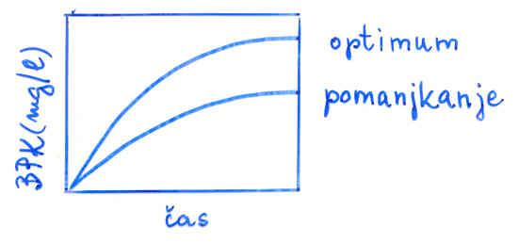

Vplivi na hitrost reakcije BPK - pH
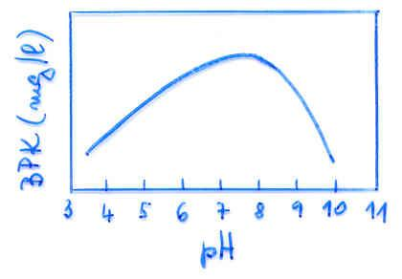

Vplivi na hitrost reakcije BPK - Strupene snovi
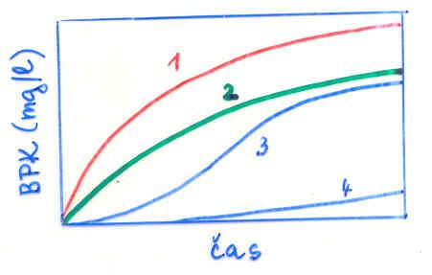
1 - brez strupenih snovi
2,3,4 - prisotne strupene snovi

Pomen in uporaba BPK
- Vodotoki - onesnaženje z org. snovmi
- Čistilne naprave - načrtovanje, dimenzioniranje, kontrola
- Taksa za onesnaženje

Metode določanja BPK
- Razredčevalna metoda
- brez razredčenja
- z razredčenjem
- Manometrična metoda (merjenje spremembe pritiska)
- Warburg
- Sapromat
- Baromat

DOLOČANJE RAZTOPLJENEGA KISIKA

a) kemijsko po Winklerju:
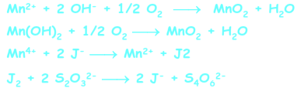

b) elektrometrično s kisikovo elektrodo

Izračun BPK – razredčevalna metoda (brez razredčenja)

BPK_{X} (mg O₂/l) = (C₁ – C₂)

BPK_{x} = biokemijska potreba po kisiku v x dneh (pet dni – BPK₅)
C₁ = raztopljeni kisik neazredčenega vzorca takoj po pripravi, mg/l
C₂ = raztopljeni kisik nerazredčenega vzorca po 5 dneh inkubacije pri 20°C, mg/l

Izračun BPK – razredčevalna metoda (z razredčenjem)
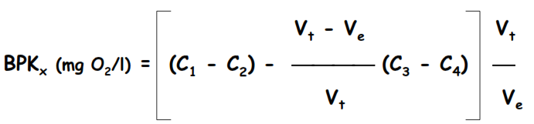
BPK_{x}= biokemijska potreba po kisiku v x dneh (pet dni - BPK5)
C₁= raztopljeni kisik razredčenega vzorca takoj po pripravi, mg/l
C₂ = raztopljeni kisik razredčenega vzorca po 5 dneh inkubacije, mg/l

C₃ = raztopljeni kisik v razredčevalni vodi pred inkubacijo v mg/l
C₄ = raztopljeni kisik v razredčevalni vodi po inkubaciji v mg/l
V_{e} = volumnom vzorca, ki smo ga uporabili za pripravo testne raztopine (ml)
V_{t} = skupni volumen testne raztopine (2000 ml)

KEMIJSKA POTREBA PO KISIKU (KPK)
je množina kisika, ki je potrebna za oksidacijo vseh organskih snovi s kemijskim oksidantom (K₂Cr₂O₇)
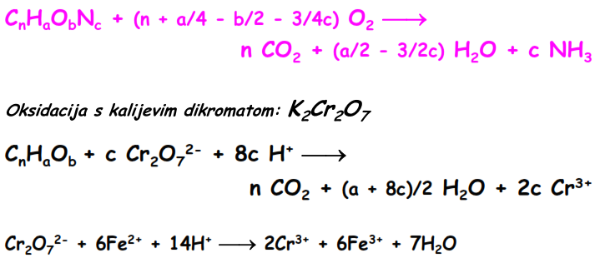

Pomen in uporaba KPK
- V povezavi z BPK testom – indikacija toksičnih pogojev in prisotnosti biološko nerazgradljivih snovi
- Čistilne naprave - načrtovanje, dimenzioniranje, kontrola
- Vodotoki - onesnaženje z org. snovmi
- Taksa za onesnaženje

Metode določanja KPK
- Odprta refluksna metoda
- Zaprta refluksna metoda

Celotni organski ogljik (TOC)
FRAKCIJE CELOTNEGA OGLJIKA
TC celotni ogljik
IC anorganski ogljik (CO₃²⁻ , HCO₃⁻ , raztopljeni CO₂)
TOC celotni organski ogljik (ogljikovi atomi kovalentno vezani v org. molekulah)

TOC = TC - IC

Metoda določanja TOC
Suhi postopek
vzorec uparimo in sežgemo s kisikom, nastali CO₂ določimo spektrofotometrično v IR delu spektra

Tipične vrednosti BPK, KPK in TOC v neobdelani komunalni odpadni vodi
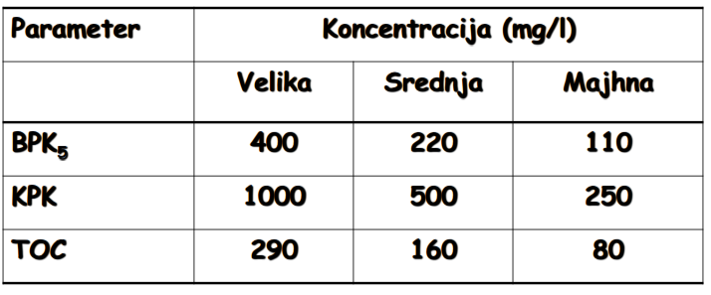

TOX (AOX)- totalne organske spojine halogenov
indicira onesnaženje z dezinfekcijskimi stranskimiprodukti in sintetičnimi kemikalijami:
- trihalometani
- organska topila (kot so trikloroeten, tetrakloroeten in drugi halogenirani alkani in alkeni)
- klorirani in bromirani pesticidi
- poliklorirani bifenili (PCBs)
- klorirani aromati (kot so heksaklorobenzen, 2,4-diklorofenol)
- visoko molekularne delno klorirane vodne huminske snovi.

STRUPENOST – Kaj je?
potencialna lastnost snovi, da povzroči škodljive učinke na organizmih
Vsaka snov je lahko strup, odvisno od njene koncentracije(Paracelsus, 1493-1541)

STRUPENOST- Zakaj?
Dolgoročni cilj vodnega gospodarstva:
visoka kvaliteta vseh naravnih vod

2000/60/EC Water Framework Directive
1996/61/EEC IPPC Directive
Nevarne snovi
- minimiziranje toksičnega onesnaženja
- posebna pozornost obstojnim in/ali bioakumulirajočim snovem

EVROPSKA ZAKONODAJA
OJ No L 84/72 1993
Potrebno pridobiti informacije o kemikaliji:
- Splošne informacije
- Fizikalno-kemijski podatki
- Usoda v okolju in poti prenosa
- Ekotoksičnost :
- Ribe
- Daphnia
- Alge
- Bakterije
- Kopenski organizmi
- Zemeljski organizmi
- Toksičnost

UGOTAVLJANJE STRUPENOSTI
- kemijski specifični pristop (analiziranje posameznih snovi)
- “pristop k celotnemu iztoku” (uporaba testnih organizmov - biotest)
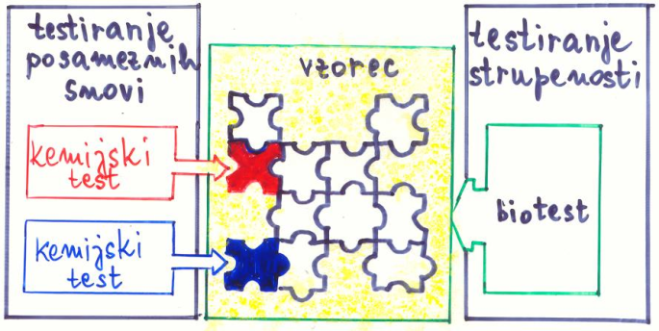

STRUPENOSTNI TESTI
Strupenost je rezultanta koncentracije strupa in časa delovanja
- Akutni kratek čas (nekaj ur do nekaj dni), enkratna izpostavitev, hiter, intenziven odgovor organizmov (smrt, negibnost)
- Kronični daljši čas (delni ali celotni življenjski cikel), ponavljajoča ali stalna izpostavljenost, odgovor organizmov ni tako hiter (rast, razvoj, razmnoževanje)

AKUTNI STRUPENOSTNI TESTI
Hiter, intenziven odgovor organizma
- široko koncentracijsko območje

LC (lethal concentration) smrtna koncentracija
- koncentracija, ki povzroči smrt določenega deleža testnih organizmov
LC₅₀ srednja (50%) smrtna koncentracija
- koncentracija pri kateri pogine 50% izpostavljenih organizmov v času opazovanja
npr. 48h LC₅₀ = 0,1 mg/l

EC (effective concentration) efektivna koncentracija
- povzroči specifičen efekt določenega deleža testnih organizmov kot so spremembe v hitrosti dihanja, izguba ravnotežja v času opazovanja
EC₅₀ srednja efektivna koncentracija
- npr. 96h EC₅₀ = 0,2 mg/l

KRONIČNI STRUPENOSTNI TESTI
Zgodnje razvojne stopnje, delni ali celotni življenjski cikel

Kronična strupenpost se odraža v spremembah apetita, rasti, metabolizma, reprodukcije in celo smrtnosti ali mutacijah

MDK – maksimalna dovoljena koncentracija

NOEC (no-observed-effect concentration) najvišja testirana koncentracija strupa, kjer ne zasledimo škodljivega vpliva na izpostavljene organizme npr. 21d NOEC = 0,05 mg/l

akutna strupenost
ACR = -------------------------------
kronična strupenost

STRUPENOSTNI TESTI (glede na izvedbo)
- Statični
- Obnavljajoči
- Pretočni
STRUPENOSTNI TESTI (glede na organizem)

- Razgrajevalci: bakterije
- Vibrio fischeri,
- aktivno blato.

- Producenti:
- alge – Scenedesmus subspicatus
- višje rastline – Lemna minor.

- Porabniki:
- ribe – Brachydanio rerio,
- nevretenčarji – Daphnia magna, Artemia salina.

STRUPENOSTNI TESTI (izvedba)
- Različne koncentracije vzorca: s testnim medijem redčimo (specifičen medij za posamezen testni organizem)
- Kontrolni test – s testnim medijem, a brez vzorca
- Standardni test – občutljivost testnih organizmov in pravilnost izvedbe

UPORABA STRUPENOSTNIH TESTOV
- kontrola komunalnih in industrijskih odpadnih vod
- kontrola površinskih vod - redno in ob nesrečah (izlitjih)
- notranja kontrola indirektnih izpustov (v obratu)
- ocena učinkovitosti različnih metod čiščenja, izbira čistilnih naprav
- TRE (Toxicity Reduction Evaluation)
- specifični primeri - lokacije tovarn, za ugotavljanje potrebne stopnje čiščenja odpadne vode, da zadostimo zahtevam za izpust v odvodnik
- predpisovanje individualnih dovoljenj za izpuste odpadnih vod
- predpisi - zakonodaja
- sedimenti in zemljišča
- izcedki deponij in izlužki odpadkov
- testiranje kemikalij

VREDNOTENJE STRUPENOSTI

ZA BIOLOŠKO ČISTILNO NAPRAVO
- testi z aktivnim blatom – organizmi, ki se nahajajo v čistilnih napravah

ZA VODOTOK
- Biološka analiza:
- Ekološka metoda: biološka analiza življenskih združb
- Fiziološka metoda: laboratorijski teti z vodnimi organizmi

VREDNOTENJE STRUPENOSTI ZA BIOLOŠKO ČISTILNO NAPRAVO
- respirometrični test z aktivnim blatom, zaviranje hitrosti porabe kisika
- rast mikroorganizmov aktivnega blata
- laboratorijska modelna biološka čistilna naprava

VREDNOTENJE STRUPENOSTI ZA VODOTOK
- Biološka analiza:
- Ekološka metoda: biološka analiza življenskih združb
- Fiziološka metoda: laboratorijski teti z vodnimi organizmi: bakterije, alge, nižnji raki, ribe

TESTNI ORGANIZMI
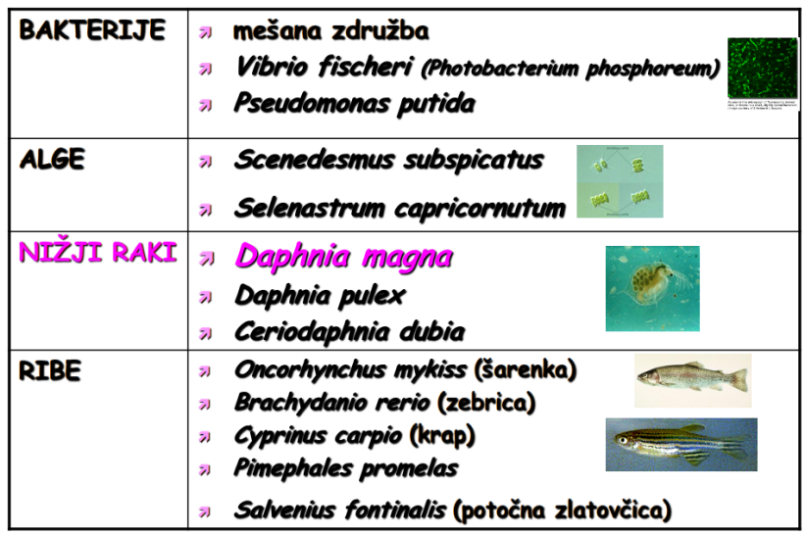

STRUPENOSTNI TEST ZA VODOTOK
zaviranje hitrosti porabe kisika
- mešana bakterijska združba
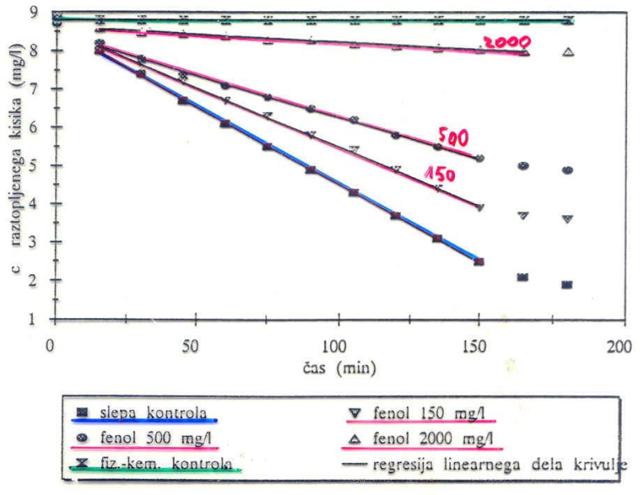
Strupenost fenola

Bakterije Vibrio fischeri
Encimsko katalizirana reakcija nastanka luminiscence
Merimo zaviranje bioluminiscence Vibrio fischeri
- akutni test: 30min EC₅₀
- kronični test: 24h EC₅₀

Alge: Scenedesmus subspicatus
Selenastrum capricornutum
Merimo zaviranje:
- fotosinteze alg: 24h EC₅₀
akutni test
- rasti alg: 72h EC₅₀
kronični test

Lemna minor
- Mala leča je prosto plavajoča vodna rastlina.
- Kontinuirno jo gojimo v laboratoriju.
- Preštejemo liste.
- Prenesemo rastline iz posode za gojenje v testno posodo.
- Pripravimo različne koncentracije testne snovi (mg/l ali vol.%).
- Damo po 10 listov v vsako testno čašo.
- Čaše postavimo pod svetlobo.
Preštejemo zrasle liste po 3 dneh:
- Specifična hitrost rasti: µs = (lnNc0 – lnNc1)/n
Nc0 – število listov ob t=0
Nc1 – število listov ob t
n – število dni
µc – specifična hitrost rasti za kontrolni test
µs – specifična hitrost rasti za vzorec
I (%) = ((µc– µs)/ µc)*100

Nižji raki (vodne bolhe): Daphnia magna
- akutni test: nezmožnost gibanja (24h) 48h EC₅₀
- kronični test: reprodukcija 21d NOEC

Ribe: Oncorhynchus mykiss (šarenka - postrv)
- akutni test: smrtnost 96h LC₅₀
- kronični test: razvoj ikre v mladico in odraslo ribo, meseci, leta

VREDNOTENJE STRUPENOSTI ZA ZEMLJE
Dva testa:
- Merjenje rasti korenin – akutni test
- Merjenje kaljivosti semen - akutni test

Merjenje rasti korenin – akutni test
- 72 h
- Vzkalimo semena
- Različne koncentracije vzorca, damo v zemljo (1/3 vzorca + 2/3 zemlje), dfodamo 10 vzkaljenih semen in po 72 h izmerimo dolžino korenin. Vzporedno delamo kontrolni test.

Merjenje kaljivosti semen – akutni test (gorčica Sinapis alba)
- xxx h
- Izbira semen – gorčica Sinapis alba
- Različne koncentracije vzorca, damo v petrijevko, dodamo 20 semen in po x h izmerimo dolžino korenin. Vzporedno delamo kontrolni test.
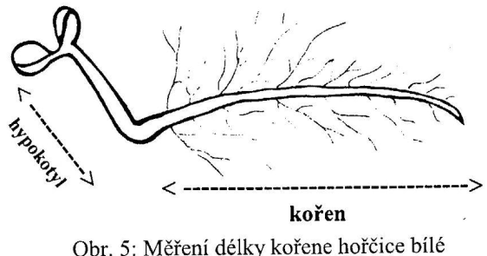
gorčica Sinapis alba
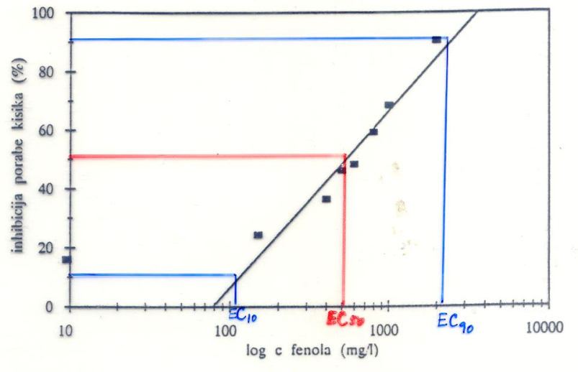

BIORAZGRADNJA – Kaj je?
“Molekularna razgradnja organskih snovi kot posledica kompleksnega delovanja živih organizmov”
- Stopnja, do katere lahko mikroorganizmi (bakterije in glive) razgradijo določeno snov

RAZGRADLJIVOST – Zakaj?
- Obnašanje v okolju
- Akumulacija v okolju
- Biokoncentracija, bioakumulacija
- Možnost biološkega čiščenja

PRESOJA TVEGANJA - “RISK ASSESSMENT”
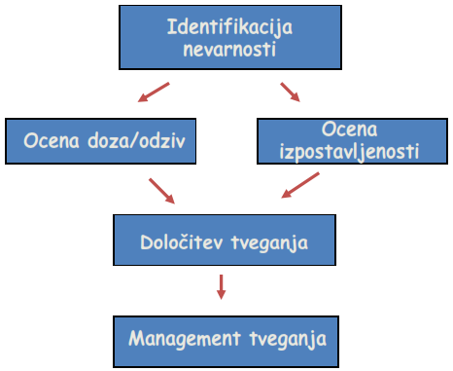

BIORAZGRADNJA / MINERALIZACIJA
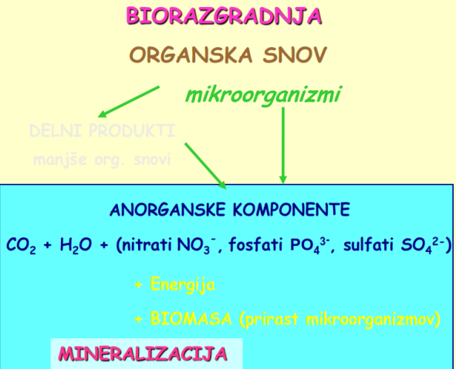

VPLIVI NA BIORAZGRADNJO
- snov
- struktura
- koncentracija
- lastnosti (topnost, hlapnost)
- strupenost
- fizikalno-kemijski pogoji
- raztopljeni kisik
- pH
- temperatura
- svetloba
- mikroorganizmi
- raznovrstnost
- aktivnost
- količina
- aklimatizacija, adaptacija
- nutrienti (hranilne snovi)

METODE ZA DOLOČANJE BIORAZGRADLJIVOSTI
Eksperimentalno delo (podatki) matematični modeli
Povezava kemijskih lastnosti in/ali strukture snovi z njeno biorazgradljivostjo
- število C atomov v alifatski verigi
- število obročev v strukturi
- vrste vezi med atomi podatki
- vrsta in mesto vezave substituent na osnovno strukturo
- molska masa snovi

PROBLEM MATEMATIČNEGA MODELIRANJA BIORAZGRADLJIVOSTI
- neznana sestava odpadnih vod
- nečistost komercialnih kemikalij

SPREMLJANJE BIORAZGRADNJE
- SPECIFIČNE ANALIZE - sledimo koncentracije izbranih snovi
- NESPECIFIČNE ANALIZE - sledimo sumarne parametre:
- KPK
- TOC
- porabljeni O₂
- sproščeni CO₂
- …..

VREDNOTENJE BIORAZGRADNJE ODPADNIH VOD
- BPK₅ /KPK (prva ocena)
- krivulja razgradljivosti BPK/KPK
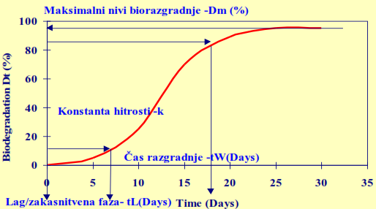

VREDNOTENJE BIORAZGRADNJE ODPADNIH VOD Z BPK₅ /KPK
Kaj lahko zaključimo iz naslednjih rezultav glede na zmožnost biorazgradnje za vsako od odpadnih vod?
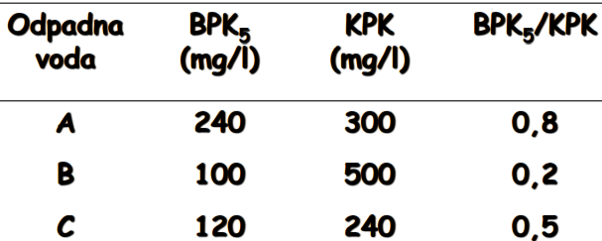

VZROKI ZA: BPK₅ /KPK < 0,5
- snovi z majhno hitrostjo biokemijske oksidacije
- večji ali manjši delež biološko nerazgradljivih snovi
- ni dovolj (adaptiranih) mikroorganizmov
- strupene snovi

PREDSTAVITEV REZULTATOV KRIVULJA BIORAZGRADNJE

- Zakasnitveni čas - lag faza (t_{L}, dan)
- Čas razgradnje (t_{W}, dan)
- Maksimalna stopnja razgradnje (%) - končni nivo biorazgradnje (stopnja, plato)

Snov je lahko biorazgradljiva
t_{L} + t_{W} < 28 dni
t_{W} < 10 dni
k₁ ≥ 0,14 dan⁻¹

KINETIKA BIORAZGRADNJE
Zakaj ?
Več načinov, odvisno od podatkov.
Michaelis–Mentenova enačba
- predpostavke: čista kultura, kataliza preko intermediata
- povezavo med hitrostjo encimske reakcije in koncentracijo substrata
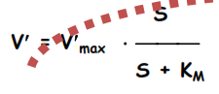
V' = hitrost encimske reakcije (mol/s)
V'_{max} = maksimalna hitrost encimske reakcije (mol/s)
S = koncentracija substrata (mol/l)
K_{M} = Michaelis - Mentenova konstanta (mol/l)

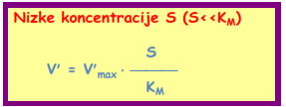
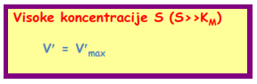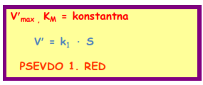

STOPNJE TESTIRANJA KEMIKALIJ
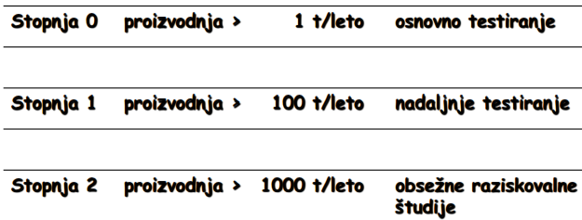
Dodaten kriterij za nadaljnje testiranje -“posebni primeri”
že dobljeni rezultati, ki kažejo na:
- visoko toksičnost
- sum na kancerogenost
- visok bioakumulacijski potencial
- nerazgradljivost
- posebne fizikalno-kemijske lastnosti

STRATEGIJA TESTIRANJA RAZGRADLJIVOSTI
Večstopenjski protokol
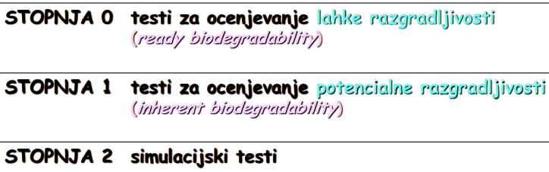
TESTI ZA OCENJEVANJE RAZGRADLJIVOSTI
Večstopenjski protokol
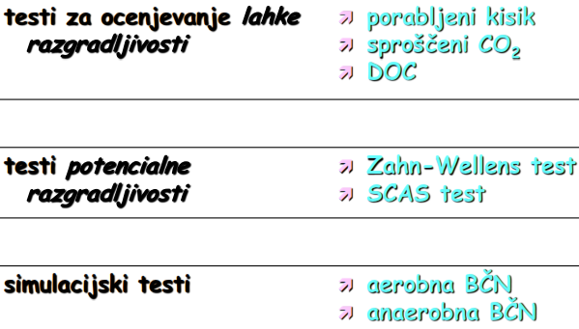

PRINCIP EKSPERIMENTALNEGA DOLOČANJA BIORAZGRADLJIVOSTI
- slepi test
- test z vzorcem (+ abiotski test)
- test z referenčno snovjo
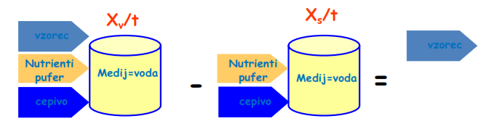

ODPADNE VODE
Kaj so?
Odpadna voda je voda, ki se po uporabi ali kot posledica padavin onesnažena odvaja v vode neposredno ali po kanalizaciji.

Komunalna odpadna voda nastaja v:
- gospodinjstvu (sanitarije, kuhanje, pranje..)
- objektih v javni rabi, proizvodnih in storitvenih dejavnostih – podobna po nastanku in sestavi gospodinjski odpadni vodi

Industrijska odpadna voda
nastaja v industriji, obrtni, gospodarski, kmetijski dejavnosti in po nastanku ni podobna komunalni odpadni vodi. Tudi hladilne vode in izcedne vode deponij.

Padavinska odpadna voda kot posledica meteorskih padavin odteka iz utrjenih, tlakovanih ali z drugim materialom pokritih površin neposredno v vode ali se odvaja v javno kanalizacijo.

ČIŠČENJE ODPADNIH VOD
Zakaj?
Dolgoročni cilj vodnega gospodarstva: visoka kvaliteta vseh naravnih vod
- minimiziranje tveganja za zdravje
- zaščita pitnih in podtalnih vod
- zaščita površinskih vod
direktiva
- minimiziranje toksičnih efektov onesnaževalcev
- posebna pozornost obstojnim in/ali bioakumulirajočim snovem

ZBIRANJE ODPADNIH VOD IN KANALIZACIJA
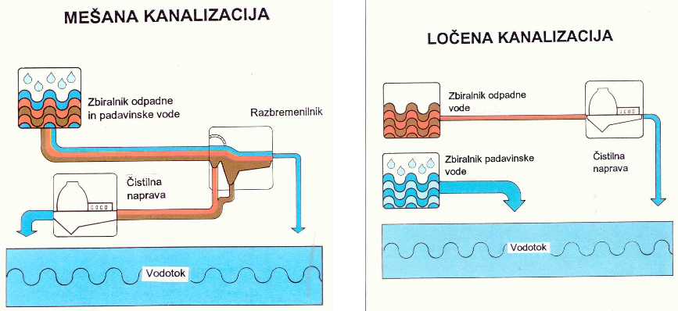

PRISTOPI K ČIŠČENJU ODPADNIH VOD

1. Spoznavanje z odpadnimi vodami - snemanje stanja.
Na terenu opravimo osnovne meritve in analize in ovrednotimo onesnaženje.
2. Pregled možnih načinov zmanjšanja virov onesnaženja:
- modernizacija postopkov s stališča reakcijske in procesne tehnike
- recikliranje odpadnih snovi (nepresnovljenih snovi, reakcijskih medijev, katalizatorjev, stranskih produktov)
- recikliranje vod, vračanje odpadnih vod v proizvodnjo
- odstranitev hladilnih vod iz kanalizacijskega sistema
- vračanje toplote v proizvodnjo
- zmanjšanje nepotrebnih izgub vode
3. Laboratorijski poskusi, pilotni poskusi, dimenzioniranje in projektiranje čistilne naprave

RAZDELITEV ODPADNIH VOD
- biološko nerazgradljive odpadne vode
- biološko razgradljive odpadne vode
- hladilne odpadne vode
- odpadne vode, ki vsebujejo strupe
- odpadne vode, ki vsebujejo kisline, alkalije, soli

OSNOVNE ANALIZE ODPADNIH VOD
- temperatura
- pH
- KPK
- BPK5
- TOC
- usedljive snovi
- neraztopljene snovi
- raztopljene snovi
- dušikove spojine
- fosforjeve spojine
- specifične komponente
- razgradljivost
- strupenost

ČISTILNI SISTEMI
- primarno čiščenje – odstranjevanje trdnih snovi
- sekundarno čiščenje – odstranjevanje snovi, ki povzročajo porabo kisika
- terciarno čiščenje – odstranjevanje nutrientov

Glede na način odstranjevanja različnih komponent iz odpadne vode razdelimo čiščenje na:
- mehansko čiščenje ali primarno čiščenje
- kemijsko čiščenje
- fizikalno-kemijsko čiščenje
- biološko čiščenje
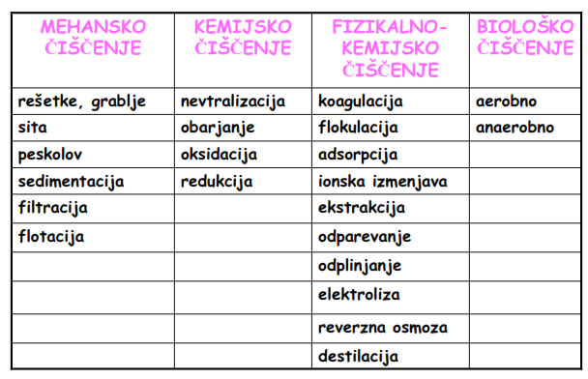

PREDČIŠČENJE
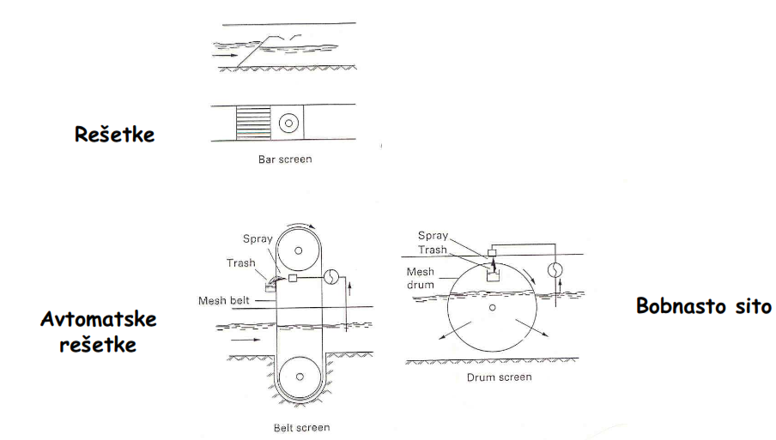

PESKOLOV
- Zadrževalni čas: nekaj minut
- Hitrost vode 0,3 m/s
- Hitrost usedanja 1,2 m/min

Peskolov - usedanje težjih anorganskih delcev – peska
Ozračen peskolov in čaščobnik – usedanje peska + posnemanje maščob

MEHANSKO ČIŠČENJE USEDALNIK
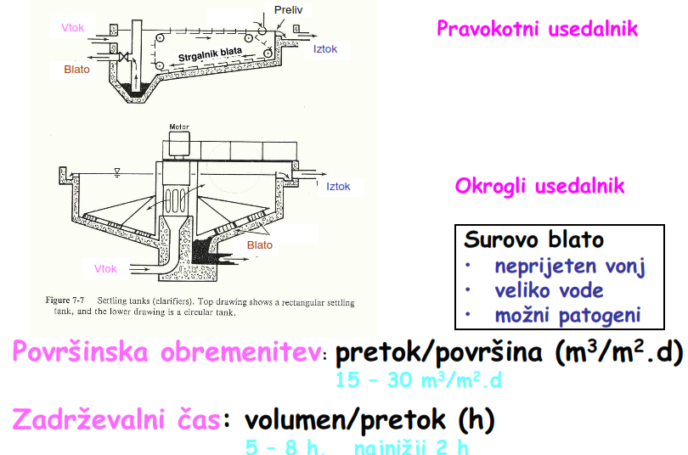

FIZIKALNO-KEMIJSKO ČIŠČENJE
Odstranjevanje koloidnih delcev z usedanjem zahteva:
- nevtralizacijo naboja (razelektritev)
KOAGULACIJA
kemijski postopek, pri katerem s pomočjo koagulantnih kemikalij (FeCl₃, Al₂(SO₄)₃, NaAlO₂, Kal(SO₄)₂, združujemo koloidne delce v večje aglomerate (kosme)
- nastanek večjih flokul (kosmov)
- FLOKULACIJA
koagulirane delce (kosme, flokule) povečamo na fizikalen način, z adsorpcijo na dolgo verigo organskega polimera (flokulanta)

SEKUNDARNO ČIŠČENJE – BIOLOŠKO ČIŠČENJE
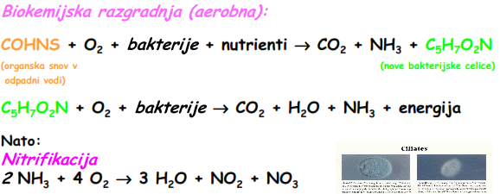

Organizmi v biološki čistilni napravi:
- bakterije (10¹⁰-10¹²/L)
- plesni
- (alge)
- protozoa (bičkarji, migetalkarji, maloščetinci)
- metazoa (kotačniki, raki, insekti)
----------------------
- paraziti
- patogeni organizmi

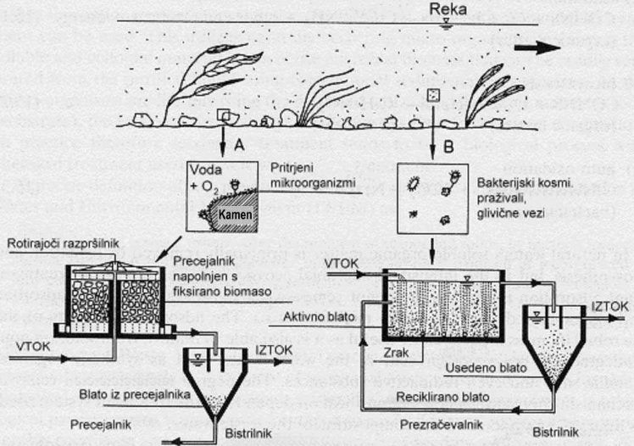
Shematični prikaz samočiščenja v naravi in umetnega biološkega čiščenja

BIOLOŠKO ČIŠČENJE
- Aerobni postopki
- Anaerobni postopki

- Pritjeni mikroorganizmi
- Precejalnik – biofilter
- Rotirajoči biološki kontaktor (biodisk)
- Prosto plavajoči mikroorganizmi
- Aktivno blato
- Oksidacijski jarek
- Šaržni biološki reaktor

BIOLOŠKE ČISTILNE NAPRAVE

PRECEJALNIK
- najstarejša čistilna naprava
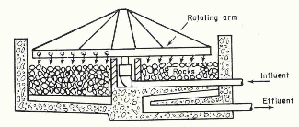
- Višina nosilca biomase: 1,5-3 m
- Velikost kamnov: 8-13 cm
Povečanje učinkovitosti z recikliranjem iztoka

AKTIVNO BLATO
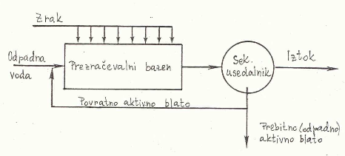
Shema sistema z aktivnim blatom

Procesni parametri
Obremenitev: F/M (hrana / mikroorganizmi)
BPK (g/dan) / masa blata (g)
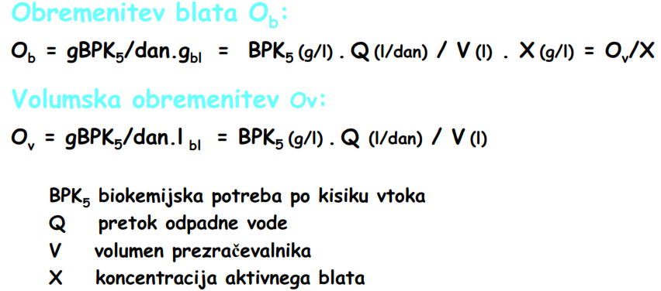
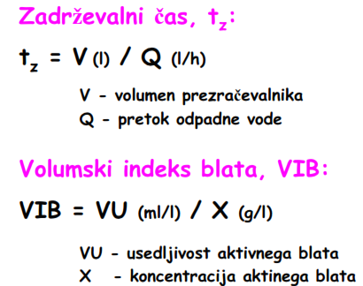
BIOLOŠKE ČISTILNE NAPRAVE
Načini prezračevanja:
- površinsko (turbine, krtače)
- globinsko (difuzorji, šobe, membrane – višji transport kisika, spremenljiv vnos kisika, energijsko varčnejši, enostavno vzdrževanje, se ne mašijo, ni korozije, višja ekonomska učinkovitost)

SBR – šaržni biološki reaktor
“napolni-in-izprazni” sistem z aktivnim blatom
Shema šaržnega biološkega
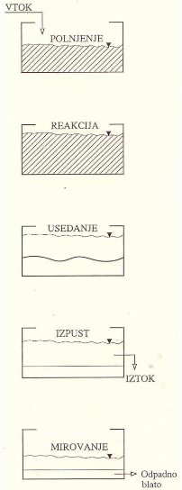

Rotirajoči biološki kontaktor - biodisk
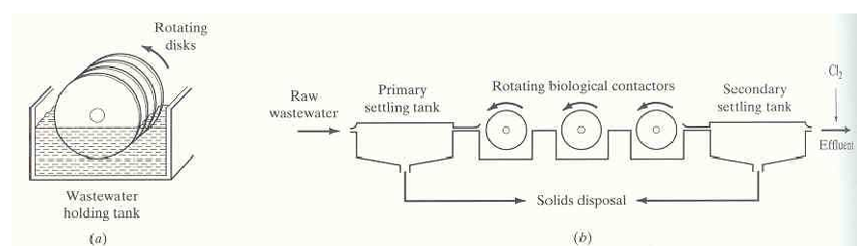

- Premer diskov (plošč): 1,8 – 3,7 m
- Obodna hitrost: 1 m/s
- Potopitev diskov 40 – 70 %
- Diski na 8,2 m dolgi gredi nudijo 9000 m površine
- Polipropilenski diski 16000 m²

SEKUNDARNO ČIŠČENJE – ANAEROBNO BIOLOŠKO ČIŠČENJE
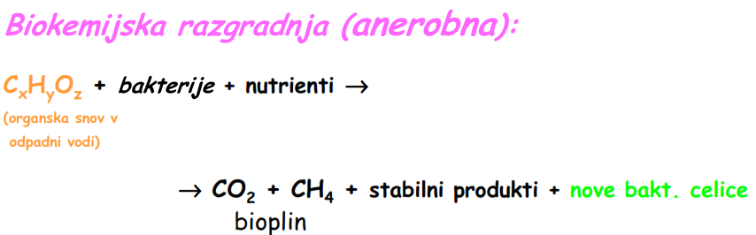

ANAEROBNA RAZGRADNJA
Dvostopenjski proces:
- Acetogeneza (kislinske bakterije)
- Metanogeneza (metanogene bakterije)
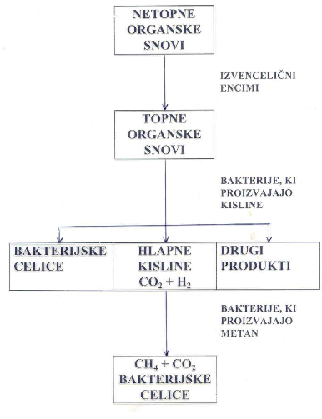

Energijska bilanca anaerobne razgradnje
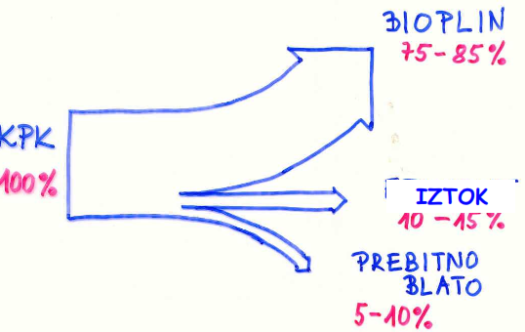

Prednosti anaerobne tehnologije:
- Energetsko ugodnejša
- ne zahteva energije za vnos kisika
- 80% kemijsko vezane energije se pretvori v bioplin 5000 – 6000 kcal/m³
- Nizka produkcija blata 10 – 20% v primerjavi z aerobnimi postopki

Uporaba anaerobnega čiščenja odpadnih vod
VISOKE OBREMENITVE
BPK₅ 1000 - 20000 mg/l in več
- sladkorna pesa
- predelava škroba
- predelava pektina
- predelava krompirja
- predelava sadja in zelenjave
- proizvodnja sokov
- stekleničenje pijač
- pivovarne
- mlekarne, sirarne
- proizvodnja kvasa
- Žganjarne
- predelava mesa
- proizvodnja celuloze in papirja
- proizvodnja farmacevtskih učinkovin

TERCIARNO ČIŠČENJE
- Peščeni filter
- Laguna
- Adsorpcija z aktivnim ogljem
- Ultrafiltracija, reverzna osmoza
- Odstranjevanje dušika
- Odstranjevanje fosforja
- Dezinfekcija

ODSTRANJEVANJE DUŠIKA
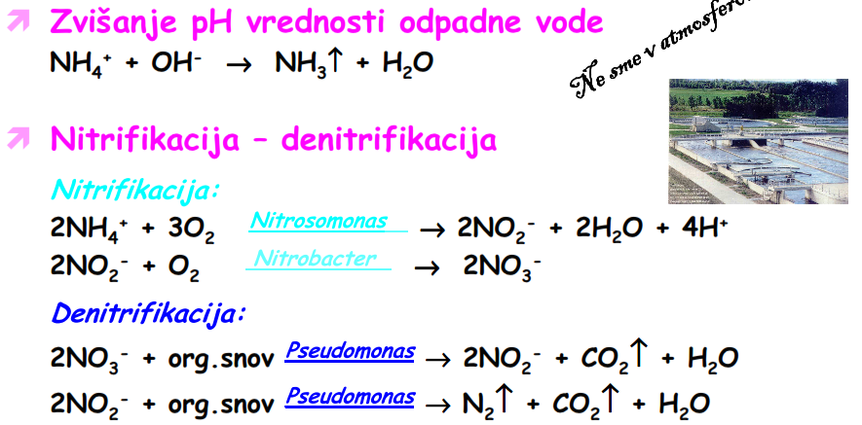

ODSTRANJEVANJE FOSFORJA
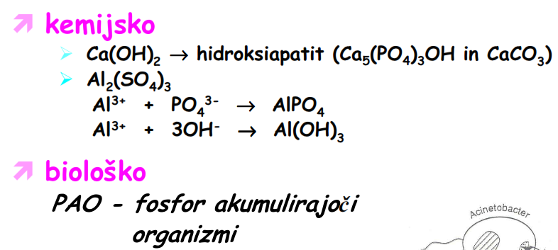

DESINFEKCIJA VODE
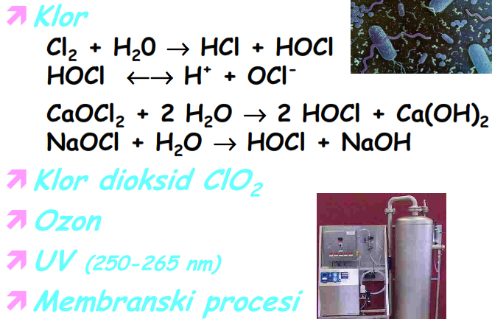

OBDELAVA IN ODLAGANJE BLATA IZ ČISTILNIH NAPRAV
VIRI NASTAJANJA BLATA
- Primarno čiščenje (odstrani se 60% SS: surovo primarno blato)
- Sekundarno čiščenje (biomasa in SS)
- Terciarno čiščenje (kemijsko in biološko)
KARAKTERISTIKE BLATA
- Koncentracija trdnih snovi (volumen)
- Kemijska sestava (hranila, strupene snovi)
- Biološki parametri (biomasa, patogeni)

Mikrobiološka stabilizacija
- Estetsko neprijetno
- Potencialno nevarno
- apno
- aerobna
- anaerobna

- vsebuje preveč vode
- zgoščevanje
- odstranjevanje vode, dehidracija

STABILIZACIJA BLATA
- apno – gašeno Ca(OH)₂ ali žgano CaO
pH 11
- aerobna stabilizacija (do endogene faze, se slabše odvodnjava)
- anaerobna stabilizacija

ANAEROBNA STABILIZACIJA BLATA
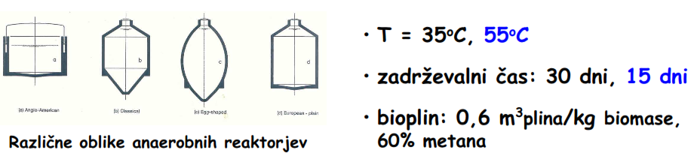

ZGOŠČEVANJE BLATA
- gravitacija do 5% SS (SS<20% lastnosti tekočine)
zmanjšanje volumna
SS od 1% do 5% 80% redukcija volumna
- flotacija
ODVODNJAVANJE (DEHIDRACIJA) BLATA
- vakumski filter
- filtrna stiskalnica
- tračni filter
- centrifuga

Končna dispozicija blata
- sežig
- deponiranje
- kemijska fiksacija
- obnavljanje zemljišča
- odlaganje na polja
- kompostianje

Odlaganje odpadnega blata v EU
v 1000 t/leto (%)
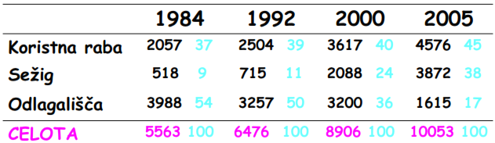

SHEMA CELOTNE ČISTILNE NAPRAVE
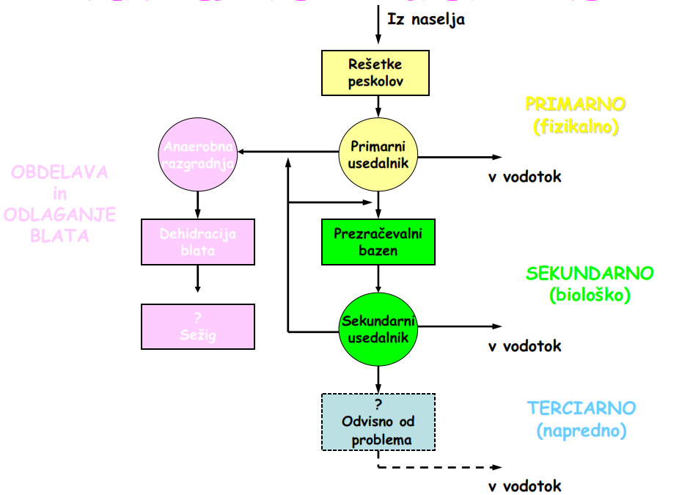
ZAKONODAJA
Priporočila EU za odpadne vode, ki se spuščajo v občutljivejše recipiente
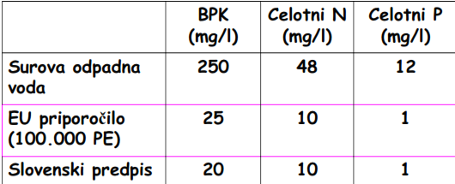

OBČUTLJIVA OBMOČJA
- površinske vode, kjer je mogoče ugotoviti ali pričakovati evtrofikacijo
- površinske vode, ki so namenjene za pripravo pitne vode in presegajo dovoljene vrednosti za nitrate
- vode, kjer je skladno s predpisi s področja voda ali varstva narave potrebno nadaljnje čiščenje
- površinske vode na območju, kjer je treba izpolnjevati obveznosti za kopalne vode

PARAMETRI ZA VREDNOTENJE ONESNAŽENJA
- SPECIFIČNI PARAMETRI
definirane kemijske snovi
- NESPECIFIČNI PARAMETRI
sumarni parametri

NESPECIFIČNI PARAMETRI ZA VREDNOTENJE ONESNAŽENJA
- BPK (BPK₅) - biokemijska potreba po kisiku
- KPK - kemijska potreba po kisiku
- TOC - celotni (totalni) organski ogljik
- TOX - totalne org. spojine halogenov (X...Cl, Br, J)
(AOX - org. spojine halogenov, ki se adsorbirajo)
- Neraztopljene snovi
- Strupenost
- Razgradljivost

SPECIFIČNI PARAMETRI ZAVREDNOTENJE ONESNAŽENJA
Organski dušik, Amonij, Nitrit, nitrat, Fosfat (orto, poli), Organski fosfor, Sulfat, Sulfid, Cianid, Kovine, Fenol, Formaldehid, Pesticidi, Organska topila ...

DUŠIK
Pomembnost dušikovih spojin v atmosferi in v življenjskih procesih vseh rastlin in živali
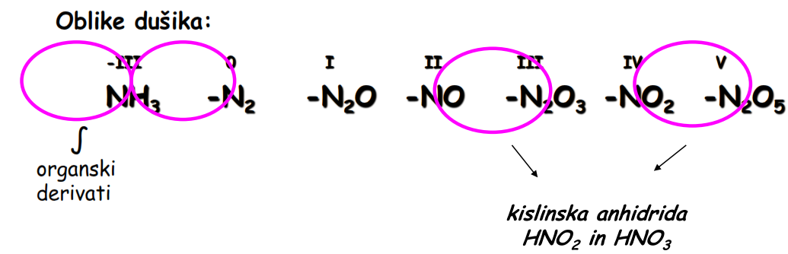
Pomembne oblike dušika za okolje

KROŽENJE DUŠIKA
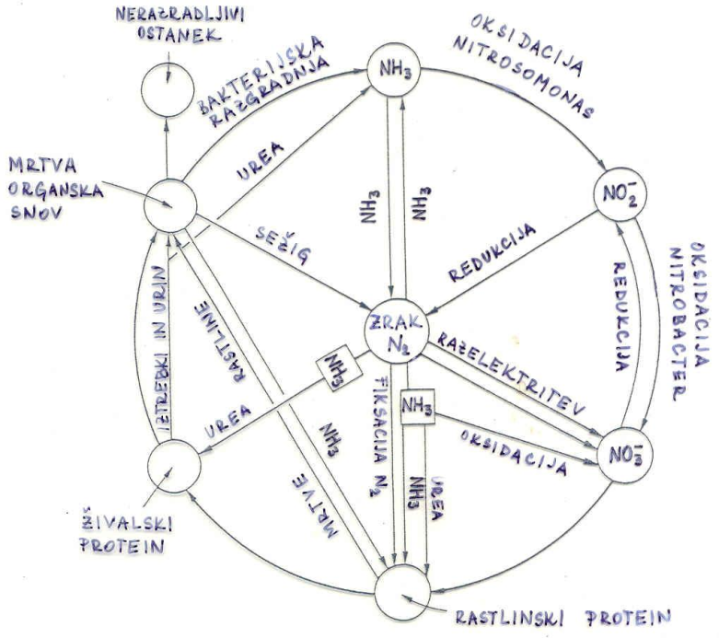
NO₃⁻ + CO₂ + zelene rastline + sončna svetloba proteini
N₂ + posebne bakterije ali določene alge proteini
NH₃ + CO₂ + zelene rastline + sončna svetloba proteini

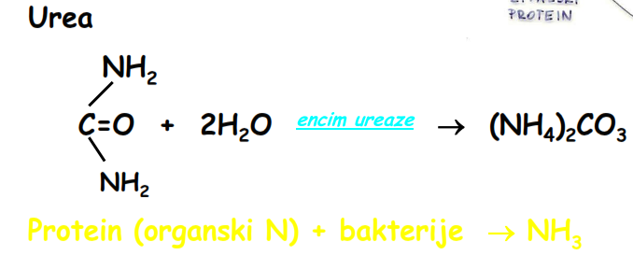

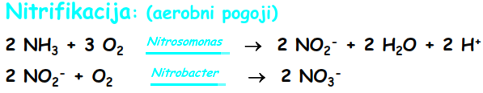
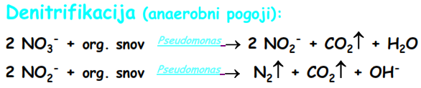

Pomen podatkov o dušiku
- Indikator sanitarne kvalitete
- Oksidacija v rekah
- Hranilna vloga
- v čistilnih napravah
- v površinskih vodah
- Kontrola delovanja čistilnih naprav
- Okoljska dajatev za onesnaženje
- Indikator sanitarne kvalitete
- patogeni organizmi
- methemoglobinemia (1940) MDK v pitni vodi: 50mg NO₃⁻ /L
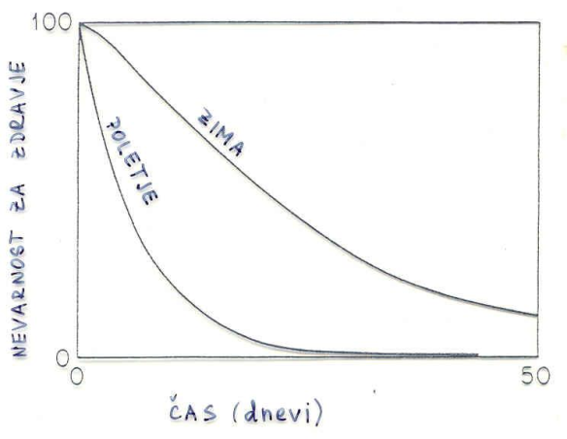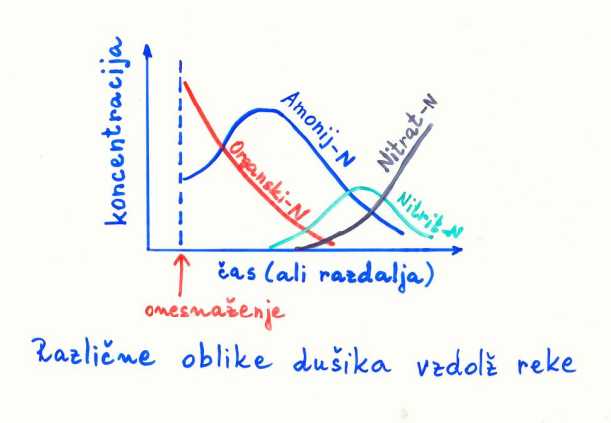
Površinske vode: nevarnost za zdravje v odvisnosti od starosti onesnaženja

Oksidacija v rekah
avtotrofna konverzija amonija v nitrit in nitrat (nitrifikacija)
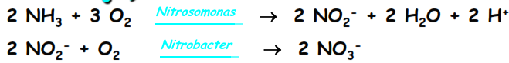
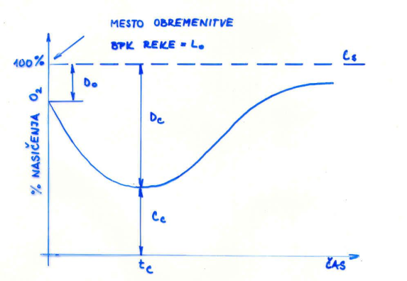
Kisikova krivulja vzdolž reke

Hranilna vloga
- delovanje organizmov v ČN
optimum BPK₅ : N : P = 100 : 5 : 1
- evtrofikacija površinskih vod
Spremembe vsebnosti nitrata med letom

Kontrola delovanja čistilnih naprav
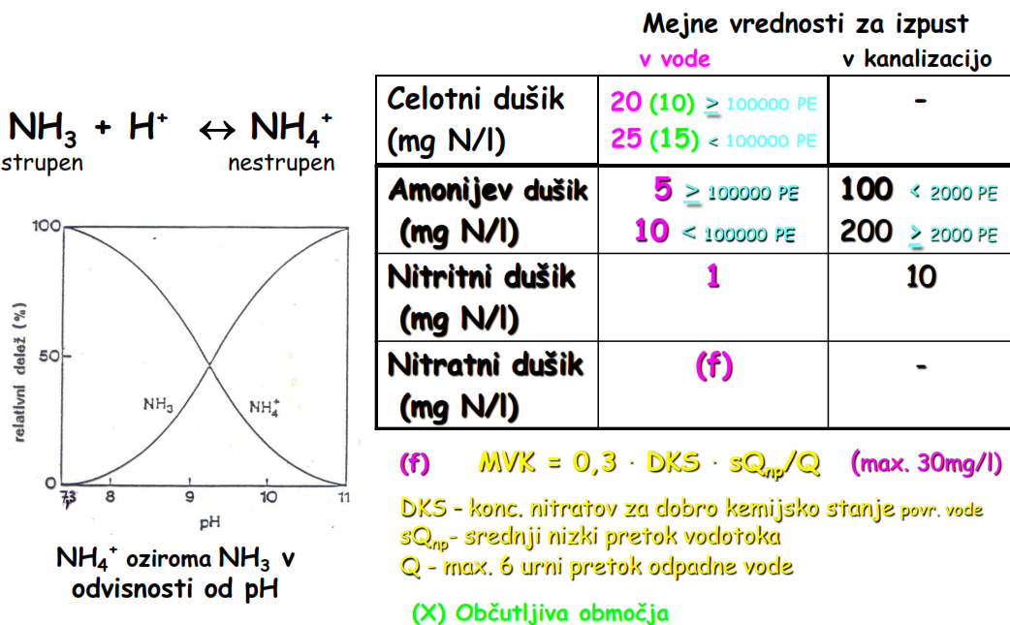

METODE DOLOČANJA
- Amonijev dušik NH₃, NH₄⁺
- spektrofotometrično
- destilacija, titracija
- Nitritni dušik NO₂⁻
- spektrofotometrično
- ionska kromatografija
- Nitratni dušik NO₃⁻
- spektrofotometrično
- ionska kromatografija
- Organski dušik
- Kjeldahl (razklop, destilacija, titracija) = org. dušik + amonij
Organski dušik = Kjeldahl - amonij

FOSFOR
Pomembne fosforjeve spojine
ORTOFOSFATI:
- Trinatrijev fosfat Na₃PO₄
- Dinatrijev fosfat Na₂HPO₄
- Mononatrijev fosfat NaH₂PO₄
- Diamonijev fosfat (NH₄)₂HPO₄

POLIFOSFATI (dehidrirani fosfati):
- Natrijev heksametafosfat Na₃(PO₃)₆
- Natrijev tripolifosfat Na₅P₃O₁₀
- Tetranatrijev pirofosfat Na₄P₂O₇

HIDROLIZA: Na₄P₂O₇ + H₂O 2Na₂HPO₄

Pomen podatkov o fosforju
- Hranilna vloga
- delovanje organizmov v čistilnih napravah
- evtrofikacija površinskih voda
- Kontrola delovanja čistilnih naprav
- Okoljska dajatev za onesnaženje
- Preventiva korozije v ceveh, mehčanje vode za bojlerje

Hranilna vloga
- delovanje organizmov v ČN
optimum BPK₅ : N : P = 100 : 5 : 1
- evtrofikacija površinskih vod

Kriteriji za določanje evtrofikacije voda
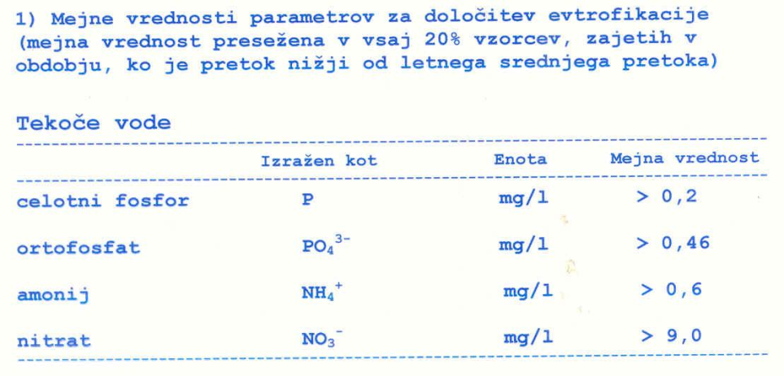

Kontrola delovanja čistilnih naprav
Mejne vrednosti celotnega fosforja za izpust
- v vode: 2 mg/l
1 mg/l (občutljivo območje)
- kanalizacijo:

METODE DOLOČANJA
- Ortofosfat PO₄³⁻
spektrofotometrično

- Polifosfat = celotni anorg. fosfat - ortofosfat
hidroliza v kislem mediju do ortofosfata

- Organski fosfor = celotni fosfor – celotni anorg. fosfor
razklop z oksidantom v kislem mediju do ortofosfata

ŽVEPLO
Pomen podatkov o žveplu
- Pitne vode
MDK v pitni vodi: 250 mg SO₄²⁻
(visoke vrednosti odvajalni učinek)

- Preskrba z vodo (prebivalci in industrija)
tvorba kotlovca v bojlerjih in toplotnih izmenjalcih

- Kanalizacija
smrad in korozija

Kanalizacija
smrad in korozija Posledica redukcije sulfata v vodikov sulfid v anaerobnih pogojih:
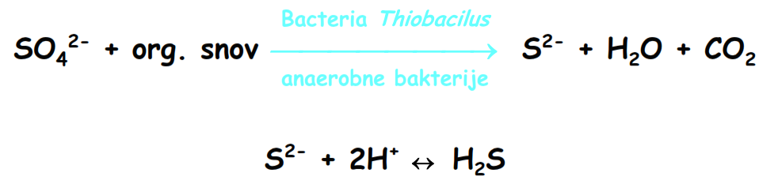
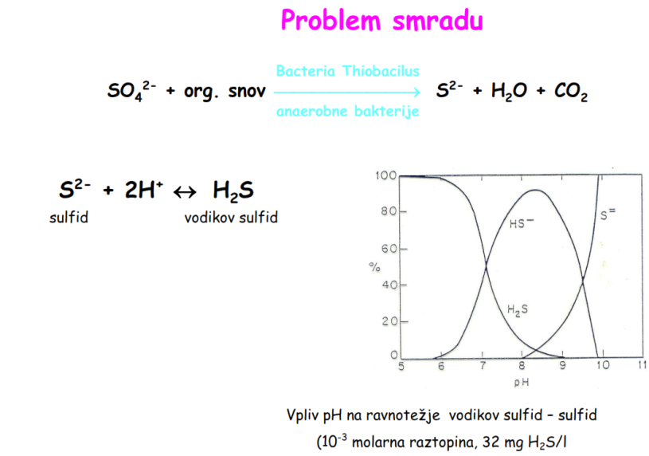
Korozija kanalov
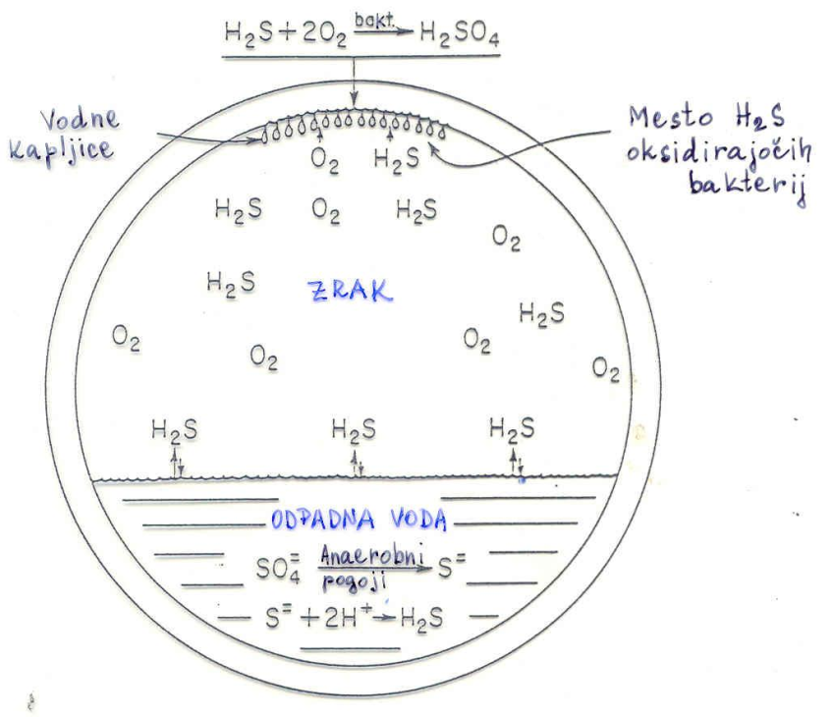
Tvorba vodikovega sulfida v kanalih in “kronska!” (stropna) korozija

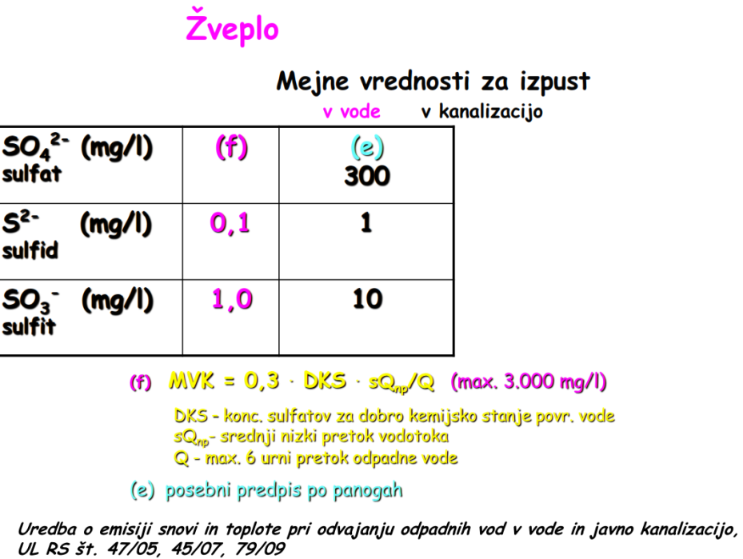
TRDNI ODPADKI

KAJ JE ODPADEK ?
- Definicija
Odpadek je vsaka snov, ki nam v danem trenutku več ne koristi in bi se je zato radi znebili.

- Nova definicija?
Odpadek je vse tisto, česar danes š e ne znamo ali nismo pripravljeni izkoristiti.

TIPI TRDNIH ODPADKOV
• Odpadki iz gospodinjstev – komunalni odpadki
• Nevarni odpadki – odpadki iz industrije
• Kužni odpadki – odpadki iz bolnišnic

Komunalni odpadki
• Odpadki iz gospodinjstev, š ol in drugih ustanov,
• Gradbeni inertni odpadki,
• Ulični odpadki.

Porast njihove količine v zadnjih 50. letih: 10 X
- spremenjen način življenja,
- novi izdelki,
- novi embalažni materiali (plastenke, pločevinke...)

ZDA: 1972-2003
- 1000 milijard zavrženih plečevink
- 3048 x okrog zemlje
- 158 x do lune in nazaj

Nevarni odpadki
• Strupeni za ljudi, živali in rastline,
• Korozivni,
• Vnetljivi,
• Eksplozivni,
• Burno reagirajo v običajnih pogojih
• Kancerogeni,
• Teratogeni.....

Nevarni gospodinjski odpadki:
• baterije,
• loš čila za čevlje,
• barve, topila, razredčila,
• zdravila,
• embalaža teh produktov.

Nevarni industrijski odpadki:
• kovinsko-predelovalna,
• kemijska,
• fitofarmacevtska,
• farmacevtska industrija,
• proizvodna barvil,
• rafinerije,
• gumarska industrija.

Kužni odpadki
• Nastanejo med postopki diagnostike in zdravljenja ljudi ali živali.
• Vsebujejo:
- rezila, črepinje, injekcije,
- anatomske odpadke (tkiva, kri, balto, urin...),
- kulture,
- povoji,
- zdravila,
- Radioaktivni,
- kemikalije (nevarni odpadki).
• Nevarni za ljudi in okolje:širjenje bolezni.
• Statistika: 25% odpadkov v bolnišnicah je kužnih.

VRSTE ODPADKOV

Slovenska zakonodaja
Zakon o varstvu okolja(1996):
- 5/2000
- 41/2004
- 43/2004

- Komunalni odpadki: gospodinjstva, njim podobni
- Inertni odpadki: fizikalno, kemijsko, biološko se ne spremenijo, izlužki ne vplivajo na podzemne in površinske vode.
- Nevarni odpadki: vsi, ki niso nenevarni
- Biorazgradljivi odpadki: aerobna, anaerobna razgradnja (hrana, vrt, papir...)
- Gradbeni odpadki: gradnja, ruš enje...

ODLAGANJE ODPADKOV
Slovenska zakonodaja
Zakon o varstvu okolja(1996):
- 5/2000
- 41/2004
- 43/2004

- Odlagališče odpadkov - deponija:
- Objekt/del objekta, kjer proizvajalec odlaga odpadke na mestu nastanka.
- Stalen objekt/del objekta, kjer se odpadki skladiščijo več kot 1 leto.

- Deponija ni:
- Objekt/del objekta za pripravo odpadkov za prevoz v predelavo, skladiš čenje ali uničenje.
- Objekt/del objekta za skladiščenje pred predelavo do 3 leta.

Vrste odlagališ č odpadkov - deponij:
- Za nevarne odpadke,
• vrednosti v odpadkih
• vrednost v izlužkih
- Za nenevarne odpadke,
• vrednosti v odpadkih
• vrednost v izlužkih
- Za inertne odpadke.
• vrednosti v odpadkih
• vrednost v izlužkih
• gradbeni odpadki

Odpadki, ki jih ne smemo odlagati:
- Ne sodijo med prej navedene,
- Tekoče (razen recikla izcednih vod),
- Eksplozivne, vnetljive, oksidativne odpadke,
- Tlačne posode,
- Snovi, ki burno reagirajo z vodo,
- Infektivne odpadke (bolnice, živalski odpadki...),
- Laboratorijski odpadki raziskovalne in pedagoš ke dejavnosti z neznanim vplivom na okolje, človeka,
- Gume
- Muljasti, pastozni in drobnozrnati odpadki, ki vplivajo na stabilnost odlagališ ča ali sistemu odvajanja izcednih vod.
Redčenje ali mešanje odpadkov ni dovoljeno !!!

Ocena odpadkov: da/ne na odlagališče
- Oznaka,
- Naziv,
- Opis,
- Lastnosti,
- Določeni parametri v odpadku in izlužkih v skladu z zakonodajo,
- Opis posledic odlaganja teh odpadkov (stabilnost deponije...),
- Potrebna predhodna obdelava in zakaj,
- Določitev nevarnih lastnosti odpadka.

Zakon predpisuje:
- Kemijske analize odpadkov,
- Pogostost kemijskih analiz,
- Načine vzorčevanja odpadkov in priprave izlužkov,
- Naloge upravljalca deponija – mala tovarna.

Kje ne sme biti deponija:
- Vodovarstveno območje (pitna, termalna),
- Poplavno območje,
- Ogroženo območje zaradi gibanja zemeljskih mas (plazovi...),
- Razpokana kamninska podlaga, dobra vodna propustnost z nepoznanimi podzemnimi tokovi,
- Ozemlje z visoko podtalnico.

Načrtovanje deponije:
- Stran od parkov, zdravilišč, rekracijskih površ in, kmetijskih površin in vododtokov,
- Ni v vidnem polju balkonov, hiš,
- 600 m (300 m) stran od šol, zdravstvenih domov...,
- Vodopropustnost tal,
- Neovirano izcejanje izcednih vod (zbiralniki).
- Urediti temelje, tesnenje,
- Prekrivanje , površ insko tesnenje,
- Lovljenje in sežig plinov (Zakaj ?),
- Onemogočen dostop ljudi in divjadi.

Pomembno, da zakonodaja spodbuja:
- Sortiranje odpadkov,
- selekcioniranje
- posebna obdelava
- Recikliranje sekundarnih surovin,
- Kompostiranje.
Poleg odlaganja tudi sežig.

Zaprtje deponije:
- Odlagališče primerno zakrito, urejeno tesnenje in površinsko odvajanje padavinskih vod in razplinjevanje,
10-letni nadzor
- Določiti upravljalca,
- Vzdrževanje in varovanje zaprtega odlagališča,
- Izvajanje trajnih in občasnih meritev,
- Redne preglede telesa deponije,
- Izdelati poročila o stanju in predpisanih meritvah vsako leto
- Velike spremembe: 7 dni za obvestitev pristojnega organa

DEPONIJA ODPADKOV - Komunalnih

Zgradba deponije
• Na dnu trdna-neprepustna podlaga
• Kompozitna tkanina (trdnost, izcedne vode)
• Zbiralni sistem za izcedne vode (perforirane cevi)
• Zbiralni sistem za nastale pline
• Zastirka, s katero zmanjšamo vtok deževnice

Dnevno delo na deponiji:
- Polnjenje celice (zavzema predviden dnevni V odpadkov)
- Kompaktiranje (redukcija V)
- Zastiranje celice s tanko plastjo zemlje ali drugega materiala):
- smrad
- veter
- pobiranje smeti
- glodalci...

Sestava odpadkov pred ločevanjem
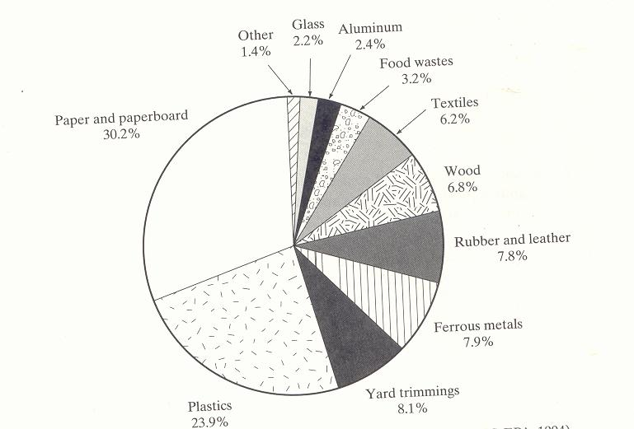

• Pomemben je volumen odpadkov, bolj kot masa.
• Gostota: 325 – 700 kg/m³
• Reciklaža papirja in plastike zmanjš a volumen za 50%.
• Voda zavzema do 10-20% vhodnega volumna.
• Z razgradnjo se lahko razgradi 25-40% komunalnih odpadkov.

STABILIZACIJA ODPADKOV
Fizikalni – kemijski – biološ ki procesi:

Fizikalna razgradnja:
- zlomi in premiki komponent,
- difundiranje vode,
- dispergiranje vode,
- izpiranje snovi.

Kemijska razgradnja:
- hidroliza,
- raztapljanje,
- obarjanje,
- sorpcija/desorpcija,
- kompleksiranje,
- ionska izmenjava
•Večja gibljivost komponent
•Večja homogenost deponije

Biološka razgradnja:
- aerobni pogoji,
- anaerobni pogoji
- anoksični pogoji.
• Sproš čanje snovi
• Nastanek intermediatov

FAZE STABILIZACIJE ODPADKOV

- 5 faz
- Faze trajajo različno dolgo, odvisno od vrste odpadkov in vlage,
- Niso homogene po celem telesu deponije,
- Kontrolo je potrebno prilagoditi procesom v deponiji.
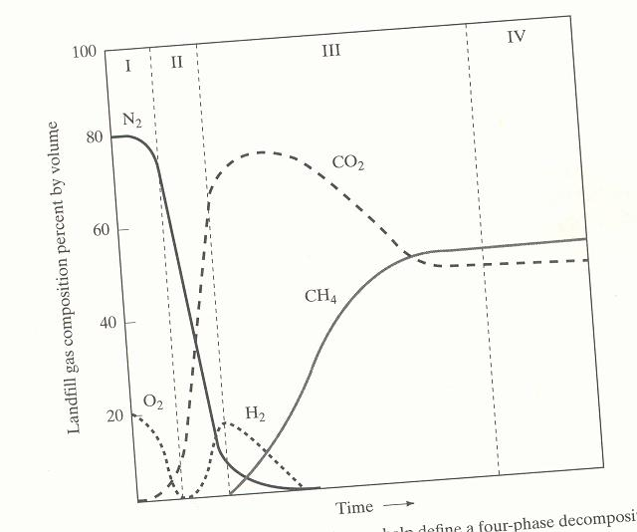

Prva faza –nekaj dni:
- aerobna, možna difuzija kisika
- CO₂, voda, amonij

Druga faza:
- anaerobna faza – kisla faza
- pojavijo se fermetativne in acetogene bakterije,
- hidroliza in fermentacija kompleksnih organskih spojin v hlapne maščobne kisline, vodik in CO₂,
- pH pade na 5,5-6,5,
- nižji redoks potencial,
- manj sulfata.

Tretja faza:
- anaerobna faza – začetna metanogena faza
- nastale produkte pretvori v ocetno kislino, vodik in CO₂,
- Pojavi se metan, koncentarciji vodika in CO₂ upadata,
- pH se dvigne na 7-8,
- zmanjša se topnost težkih kovin, ki se kasneje lahko izločijo kot sulfidi.

Četrta faza – nekaj mesecev do nekaj let:
- anaerobna – metanska faza
- konstantna produkcija CH₄: 50-65%,
- zmanjša se koncentracija maščobnih kislin in vodika,
- organske kisline se pretvarjajo v CH₄ preko vmesnih stopenj,
- je več možnih reakcij:
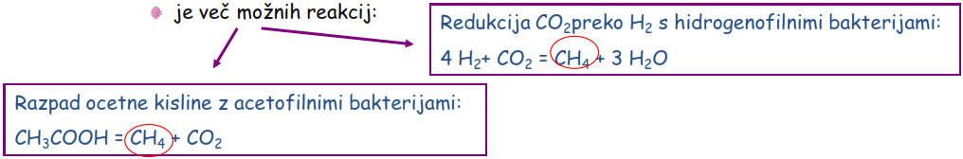
- vsi nastali intermediati se takoj pretvorijo naprej v metan.

Peta faza:
- le še težko razgradljive organske snovi,
- delež metana pade, v plinu se pojavlja dušik, ki difunira iz atmosfere,
- v zgornjih plasteh depoije imamo lahko spet aerobno fazo.

SESTAVA IZCEDNIH VOD

- Sestava je odvisna od procesov, ki v deponiji potekajo.
- Pomembne so koncentracije organskih snovi, ki se spreminjajo glede na fazo.
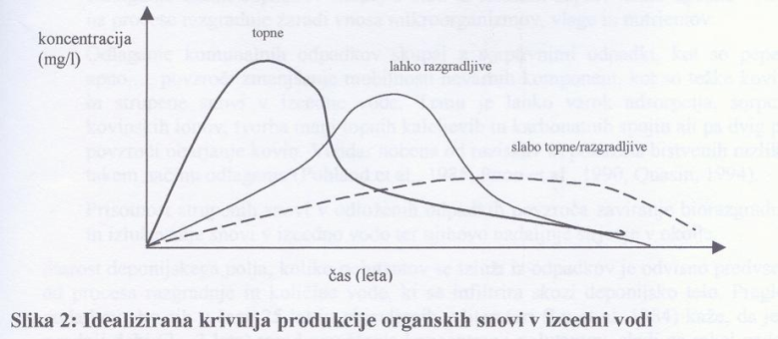
- Za kislo fazo (mlade deponije) je značilno:
- lahko razgradljive snovi: BPK₅/KPK je več kot 0,4,
- visoka koncentracija organskih kislin,
- nizek pH,
- dobra topnost nekaterih anorganskih snovi: kovine, sulfatm kalcij....

- Za izcedne vode stare deponije pa je značilno:
- pH se poviša na 7-8,
- Poveča se količina slabo ali pa nerazgradljivoh snovi: BPK₅/KPK je lahko manj kot 0,1,
- razgrajujejo se tudi aromatske spojine,
- Dušik se pretvarja iz organsko vezane oblike v amonij, koncentracija obeh pa se s časom zmanjšuje.
- S staranjem se povečuje količina visokomolekularnih snovi.

Nihanja s staranjem : Nihanja zaradi sezonskih procesov

Dejavniki, ki vplivajo na sestavo izcednih vod
- Sestava odpadkov:
- hitrost procesov v deponiji,
- gospodinjstva: organski odpadki,
- industrija: težke kovine, manj razgradljivo, strupene snovi.

- Temperatura deponijskega telesa:
- rast MO,
- hitrost biokemijskih reakcij,
- opnost soli narašča z rastočo temperaturo.
Arrheniusov zakon: k = A exp(-Ea/RT)

- Debelina odloženega sloja:
- voda dlje časa potuje,
- Več se izluži.

- Način odlaganja odpadkov:
- Zmleti odpadki: več izluževanja, več razgradnje, ker je večja aktivna površina.
- Trdni odpadki +blato: več vlage, več razgradnje.
- Komunalni odpadki + sorptivni (pepel, apno): zmanjša mobilnost nevarnih komponent (adsorpcija, sorpcija...).

- Starost deponijskega polja:
- 2 – 3 leta: koncentracija polutantov naraš ča,
- Koncentracija anorganskih komponent pada počasneje (izpiranje) kot koncentracija organskih (razgradnja, izpiranje),

- Vlaga v deponijskem telesu:
- delovanje MO,
- izmenjava substatov,
- Na režim vlage v telesu deponije vpliva: način polnjenja deponije, način odlaganja odpadkov in klimatske razmere.
Malo vlage:
- zmanjša mobilnost komponent,
- slabš e delovanje MO.
Veliko vlage:
- nestabilnost deponije,
- hitro ozpiranje topnih snovi,
- izpiranje MO.

ČIŠČENJE IZCEDNIH VOD
Problem deponijskih izcednih vod:
- spremenljiva sestava,
- spremenljiva količina.

Biološko čiščenje:
- razprševanje na odpadke, samočiščenje,
- z dispergirano biomaso,
- z anaerobnimi postopki v dispergiranem sloju...

Kemijski postopki:
- obarjanje kovinskih soli ali hidroksidov,
- flokulacija s polielektroliti,
- oksidacija (Fenton, WAO, UV/Fenton)...

- Fizikalni postopki:
- adsorpcija na AO, sintetičnem adsorbentu,
- ionska izmenjava,
- membranski postopki (reverzna osmoza, ultrafiltracija...)
- sedimentacija....

Običajna rešitev: kombinacija

DEPONIJSKI PLIN
Sestava deponijskega plina:
- 53 % metana
- 47% CO₂ sledovi N_{2,} O₂
- hlapi organskih snovi (benzen toluen, halogenirane organske snovi...), ki lahko reagirajo do dioksinov in furanov (strupeni). Temu se izognemo s sežigom pri visoki T.
- proizvaja se 30 let po deponiranju, 80% v prvih 15 letih.

Metan - slabši sežig in večje emisije kot naravni plin

KOMPOSTIRANJE ODPADKOV

Z ločevanjem odpadkov lahko kompostiramo doma:
- Domače kompostiranje: zmanjšamo stroš ke zbiranja odpadkov.
- Kompostiranje v zbiralnici: zmanjšamo volumen zbranih odpadkov, kontrola plinskih emisij...

Kompostiranje: aerobna razgradnja organskih odpadkov v kontroliranih pogojih, tako da dobimo uporaben produkt: kompost.

Kontrolirani pogoji:
• krajši čas,
• manj prostora,
• manj smradu...

Kompost:
• veliko organskih snovi,
• premalo nutrientov (N, P K), zato moramo dodati še gnojila.

- Kompostiramo v kupih: 2 m (v) x 3-4 m (š ) x 10 m (d).
- Kompostiranje v reaktorjih: mešanje, zračenje.
- Kombinirano kompostiranje:
prva faza: reaktor,
druga faza: kup.
- Organizmi kompostiranja: bakterije, glive, makroorganizmi (nematodi, glistice, črvi...).

Pomen višjih organizmov ?
Razbijejo večje koščke, da jih MO lahko napadejo.

Bistveno za kompostiranje:
- temperatura,
- vlaga,
- pH,
- vsebnost nutrientov,
- kisik.

Temperatura:
• začetna faza: mezofilni organizmi (bakterije, glive): 25 – 45 st. C.
• eksotermna reakcija, T se dviga.
• nad 45 st. C prevladajo termofilni organizmi: 45 – 70 st. C.
• T nato raste, dokler je dovolj E in nutrientov za termofile.
• Patogeni: 72 h nad 55 st. C.
• Ko nutrientov zmanjka, termofili odmrejo, prevladajo spet mezofilni organizmi, ki do konca pretvorijo nastale medprodukte v stabilne končne produkte.

SEŽIG ODPADKOV

Količina sežganih odpadkov se zmanjšuje:
- ZDA: 1960 – 30 %
1980 – 10 %
1990 – 16 % (boljš a tehnologija sežiganja, manj deponiranja)
- Japonska: 2000 – 60 %
- Francija, VB: 2000 – 30/40 %

Prednosti sežiga:
- zmanjšanje volumna,
- takojšnje uničenje odpadkov,
- manj prostora (cena),
- uničenje nevarnih odpadkov,
- energijsko ugoden proces.

Slabosti sežiga:
- slab sežig, nastanek dioksinov,
- Slabše kot recikliranje.

MANJ ODPADKOV? R – R – R
- Reduce (zmanjš aj):
• količino porabljenih surovin,
• energijsko zahtevnost procesov,
• njihov š kodljiv vpliv na okolje, ljudi,
• količino odpadkov.
- Reuse (ponovno uporabi):
• manj potroš i,
• bolj kvalitetni produkti,
• količino odpadkov.
- Recycle (recikliraj):
• zberi,
• predelaj,
• izkoristi energijo.

zero waste management

Proizvajalci:
• izbira materialov,
• izbira tehnologij.

- manj surovin,
- manj odpadka,
- manjša poraba energije,
- manjše emisije,
- boljši produkti.

Potrošniki:
• Ali to res rabim ?
• Je izdelek okolju prijazen ?
• Ali moram izdelek res zamenjati ?
• Kam gre embalaža ?
• Kam gre po uporabi izdelek ?

ZMANJŠAJ KOLIČINO !
- Trajni produkti:
- Izberemo tiste z daljš o življenjsko dobo.
- Popravljamo izdelke.
- Moda ?
- Nove tehnične izboljš ave ?

- Trajni materiali:
- Tudi če izdelek ni več uporabe, so notri materiali, ki so š e uporabni, se
- jih da reciklirati.

- Izbira materialov:
- cena surovin,
- način priprave, pridobivanja, kako obremeni okolje,
- razni kompoziti nadomeš čajo kovine (baterije, kabli...)
- Izberemo manj strupene, kancerogene...

- Zmanjš anje količine surovin:

RECIKLIRAJ !
Definicija: Zberemo snovi in jih porabimo kot surovino za nove produkte.

- Proces recikliranja:
- zberemo materiale,
- jih ločimo, sortiramo,
- predelamo,
- prodamo naprej.

- Dva tipa recikliranja:
- pred uporabo: ostanki pri izdelavi izdelka, š e preden nastane izdelek,
- po uporabi: ko izdelek pristane med odpadki, a je njegov del primeren za predelavo.
- Delež recikliranja naraš ča v zadnjih 20 letih

RECIKLIRANJE PAPIRJA

Za:
- časopise,
- karton,
- izolacija.

Učinkovitost recikliranja papirja (EU, 2004):
- škatle: 56 %
- časopisi: 46 %
- pisarniš ki papir: 37 %
- tiskani reklamni papir: 20 %
- revije: 18 %

Postopki les/star papir primerljivi (barvila, plastificiranje).
Postopek ne gre v neskončnost, ker se vlakna poškodujejo, zato mora iti na deponijo ali v sežig.

1 tona starega papirja = 17 dreves
1 drevo absorbira 125 kg CO₂ letno
1 tona starega papirja sprosti pri sežigu 850 kg CO₂

RECIKLIRANJE PLASTIKE

Trenutno stanje:
- Na deponijah 9,3 % celotne mase predstavlja plastika. Ker je običajno bolj voluminozna, zavzame več prostora.
- Le 3,5 % jo dejansko recikliramo (EU, 2003).

Plastika = polimeri z različnimi lastnostmi in namenom.

Možnost recikliranja:
- PETE (polietilen tereftalat) – plastenke za pijačo: 26 %
- HDPE (polietilen visoke gostote) – voda, detergenti, motorna olja: 6 %
- PVC (polivinil klorid) – olja za kuho, kreditne kartice, folije: 0 %
- LDPE (polietilen nizke gostote) – nakupovalne vrečke: 0,1 %
- PP (polipropilen) – slamice, margarina: 6 %

Pomembno za recikliranje:
- barva,
- tisk,
- absorbcija snovi, s katerimi so v stiku

Uporaba reciklirane plastike:
- PET steklenice: vlakna za oblačila, surfe, borde, tudi za nove plastenke, kjer dajo plast iz reciklirane plastike med dve plasti iz nove plastike.
- HDPE, LDPE: plastenke za čistila, kante za odpadke, drenažne cevi.
- PVC: lahko uniči celo š aržo plastike za recikliranje. Vsebuje Cl atome, ki tvorijo pri segrevanju/sežigu HCl (strupen).
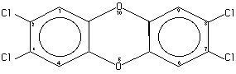

PVC: potrebujemo dioksin:
• kancerogen,
• strupen,
• hormonski motilec,
• stabilen,
• akumulira v materinem mleku...

RECIKLIRANJE STEKLA
• Edini material, ki se ga res manj pojavlja v odpadkih zadnjih 20 let.
• Reciklira se večinoma samo steklenice, ne pa ostalega stekla (š ipe, keramika, porcelan...):
- pivovske steklenice in steklenice za sok: 29 % (ZDA, 1998)
- kozarci za hrano: 19 %
- steklenice za žganje in vino: 24 %
• Ločujemo po barvi (belo, zeleno, rjavo), ki je posledica dodanih permanentnih barvil.

RECIKLIRANJE ALUMINIJA
• Najbolj učinkovito se reciklira.
• Zakaj ? 1 tona aluminija = 10 x dražje kot 1 tona PET:
• 1 tona aluminija = 20 x učinkovitejš e zbiranje kot 1 tona stekla, papirja
• Ko predelujemo recikliran aluminij, rabimo le 2-3 % energije, ki bi jo rabili za proizvodnjo iz boksita.
- pločevinke za pivo in brezalkoholne pijače: 63 % (ZDA, 1998)
- folije in pokrovčki: 1 %

